Elaborato I - Luglio 2017

Emissione

committente


FRASSON GERARDO snc
Via Quarta Strada, n. 46/48 - 36071 Arzignano (VI)

VERIFICA DI ASSOGGETTABILITA’
ALLA VALUTAZIONE DI IMPATTO AMBIENTALE

(ai sensi dell'art. 20 del D. Lgs. 152/2006 e ss.mm.e ii.)

Progetto Preliminare e Studio Preliminare Ambientale

Il tecnico incaricato:

Ing. Walther Folgheraiter
STUDIO ING. FOLGHERAITER
Via Tinto da Battifolle, n. 3/5
50053 Empoli (FI)
Telefono e Fax 0571/1721184
info@studiofolgheraiter.it
www.studiofolgheraiter.it

Inquadramento urbanistico e paesaggistico: Arch. Patricia Guerriero

Indice

1. PREMESSA 6
2. PROGETTO PRELIMINARE 7
2.1 AUTORIZZAZIONE ATTUALE 7
3. STUDIO PRELIMINARE AMBIENTALE 8
3.1 STUDIO SUGLI EFFETTI URBANISTICO-TERRITORIALI ED AMBIENTALI E SULLE MISURE PER L’INSERIMENTO NEL TERRITORIO COMUNALE 8
3.1.1 Localizzazione 8
3.1.2 Inquadramento generale 8
3.1.3 Piano Territoriale Regionale di Coordinamento (P.T.R.C.) della Regione Veneto 10
3.1.3.1 Il sistema metropolitano centro-veneto 11
3.1.4 Piano Territoriale Regionale di Coordinamento (P.T.R.C.) della Regione Veneto adottato 16
3.1.5 Piano Regionale di Tutela delle Acque 18
3.1.6 Piano Regionale di Tutela e Risanamento dell'Atmosfera 22
3.1.7 Piano di Gestione dei Rifiuti 24
3.1.8 Piano Territoriale di Coordinamento Provinciale (P.T.C.P.) della Provincia di Vicenza 27
3.1.9 Descrizione dell’ambito territoriale comunale 31
3.1.9.1 Aria 31
3.1.9.2 La risorsa idrica 33
3.1.9.3 Aspetti atmosferici e climatici 38
3.1.9.4 Il traffico veicolare 42
3.1.9.5 Rete ecologica 44
3.1.9.6 Parchi e aree protette 46
3.1.9.6.1 Parco Regionale della Lessinia 46
3.2 DESCRIZIONE DEL SITO E DELL’AREA CIRCOSTANTE 48
3.2.1 Identificazione catastale 48
3.2.2 Identificazione urbanistica dell’area 48
3.2.3 Destinazione d’uso 49
3.2.4 Carta dei vincoli 50
3.2.5 Piano di Gestione dei Rischi Alluvionali 50
3.2.6 Pericolosità geomorfologica 53
3.2.7 Rischio sismico 56
3.3 DESCRIZIONE DELLE RICADUTE SOCIO ECONOMICHE 58
3.4 DESCRIZIONE DEI POTENZIALI FATTORI DI IMPATTO 58
3.4.1 Descrizione dell’area di lavoro 58
3.4.2 Ciclo produttivo 58
3.4.2.1 Protocollo di accettazione stoccaggio 66
3.4.3 Fabbisogno di materie prime, acqua, energia 67
3.4.4 Valutazione degli impatti determinati dal progetto 68
3.4.4.1 Fase di esercizio 68
3.4.4.2 Malfunzionamento 71
3.4.5 Valutazione del traffico generato 71
3.4.6 Materiali pericolosi utilizzati, immagazzinati o prodotti sul sito 71
3.4.7 Rischio di incidenti (esplosioni, incendi, rotture che comportano rilasci eccezionali di sostanze tossiche, sversamenti accidentali, etc.) 72
3.4.8 Previsione d’impatto del progetto sul patrimonio naturale e storico 72
3.5 DESCRIZIONE DELLE MISURE PROPOSTE ALLO SCOPO DI RIDURRE, EVITARE O MITIGARE GLI IMPATTI NEGATIVI SIGNIFICATIVI 73
3.6 RELAZIONE DI CONFORMITÀ DEL PROGETTO CON LE NORME AMBIENTALI E PAESAGGISTICHE, NONCHÉ CON I VIGENTI PIANI E PROGRAMMI TERRITORIALI E AMBIENTALI 74
3.7 RELAZIONE INERENTE LE MOTIVAZIONI, LE FINALITÀ, LE ALTERNATIVE DI LOCALIZZAZIONE, NONCHÉ GLI INTERVENTI ALTERNATIVI IPOTIZZABILI 75
3.7.1 Descrizione degli scopi e degli obiettivi 75
3.7.2 Descrizione delle principali alternative prese in esame 75
3.7.2.1 Alternative strategiche 75
3.7.2.2 Alternative di localizzazione 75
3.7.2.3 Alternative di processo o strutturali 75
3.7.2.4 Alternative di compensazione o di mitigazione degli effetti 75
3.7.2.5 Alternativa zero 76

INDICE DELLE FIGURE
Figura 1 - Vista satellitare dello stabilimento Frasson Gerardo snc 9
Figura 2 – Il sito produttivo Frasson Gerardo snc nel territorio comunale 10
Figura 3 – Difesa del suolo e degli insediamenti, PTRC vigente 13
Figura 4 – Ambiti naturalistico-ambientali e paesaggistici, PTRC vigente 14
Figura 5 – Integrità del territorio agricolo, PTRC vigente 14
Figura 6 – Sistema insediativo ed infrastrutturale storico ed archeologico, PTRC vigente 14
Figura 7 – Ambiti per la istituzione di parchi e riserve, PTRC vigente 15
Figura 8 – Schema della viabilità primaria, PTRC vigente 15
Figura 9 – Sistema insediativo, PTRC vigente 15
Figura 10 – Articolazione del Piano, PTRC vigente 16
Figura 11 – Energia e ambiente, PTRC adottato 18
Figura 12 – Mobilità, PTRC adottato 19
Figura 13 – Vulnerabilità intrinseca, PRTA 21
Figura 14 – Zone omogenee di protezione dall’inquinamento, PRTA 21
Figura 15 – Distanza da fabbricati residenziali 26
Figura 16 – Energia e ambiente, PTCP Vicenza 29
Figura 17 – Fragilità, PTCP Vicenza 30
Figura 18 – Sistema del Paesaggio, PTCP Vicenza 30
Figura 19 – Acque superficiali, PAT 35
Figura 20 – Acque sotterranee, PAT 37
Figura 21 – Radiazione solare globale, PRTRA 40
Figura 22 – Malo, anni 1998÷2001, max 20%, PRTRA 41
Figura 23 – Malo, anni 1998÷2001, Estate tra le 14 alle 16 max 20%, PRTRA 41
Figura 24 – Viabilità, PAT 43
Figura 25 – Rete ecologica, PAT 45
Figura 26 – Parchi e aree protette, elaborazione GIS 47
Figura 27 – Ambiti Territoriali Omogenei, PAT Arzignano 49
Figura 28 – Piano di Gestione del Rischio Alluvioni. Distretto delle Alpi Orientali 51
Figura 29 – Aree allagabili, Tr 300 anni. Distretto delle Alpi Orientali, PGRA 53
Figura 30 – Geomorfologia, PAT 54
Figura 31 – Geolitologia, PAT 54
Figura 32 – Schema a blocchi lavorazione fusti in plastica 63
Figura 33 – Schema a blocchi lavorazione cisternette in plastica 64
Figura 34 – Schema a blocchi lavorazione fusti metallici 65

INDICE DELLE TABELLE
Tabella 1 - Emissioni atmosfera, PAT 31
Tabella 2 - Emissioni NO₂ PRTRA 32
Tabella 3 - Polveri sottili, PAT 33
Tabella 4 – Stato del fiume Guà, PAT 35
Tabella 5 - Stato del torrente Chiampo, PAT 36
Tabella 6 - Pozzo rilevazione, PAT 37
Tabella 7 - Qualità acque falda, PAT 37
Tabella 8 – Suddivisione delle zone sismiche (OPCM 3274/03) 56
Tabella 9 – Suddivisione delle zone sismiche (OPCM 3519/06) 57
Tabella 10 – Elenco degli incrementi delle materie prime utilizzate rispetto lo stato attuale 67
Tabella 11 – Aspetti ambientali significativi 68
Tabella 12 – Analisi degli aspetti ambientali significativi durante il conferimento 68
Tabella 13 – Analisi degli aspetti ambientali significativi nella gestione dello stoccaggio 69
Tabella 14 – Analisi degli aspetti ambientali significativi durante la lavorazione 70
Tabella 15 – Analisi degli aspetti ambientali significativi durante l’uscita degli automezzi 71
Tabella 16 – Valutazione del traffico veicolare indotto 71
Tabella 17 – Codici CER pericolosi 72
Tabella 18 – Analisi dei possibili scenari incidentali e dei relativi fattori di mitigazione 72
Tabella 18 – Soluzioni tecniche volte alla mitigazione degli impatti 73
Tabella 19 – Conformità dell’impianto alle leggi nazionali 74

PREMESSA
La presente relazione tecnica è stata redatta allo scopo di attivare la procedura di verifica di assoggettabilità alla valutazione di impatto ambientale ai sensi dell'art. 20 del D. Lgs. 152/2006.
La società Frasson Gerardo snc svolge l’attività all’interno della propria piattaforma sita in Via di Quarta Strada, n. 46/48 ad Arzignano (VI), attività autorizzata in regime di procedure semplificate di gestione rifiuti ai sensi dell’art. 216 del D. Lgs. 152/06 e s.m.i., mediante Autorizzazione AUA n. 35 del 07/09/2016 emanata dall’Ufficio SUAP del Comune di Vicenza su provvedimento provinciale n. 454/2016 del 29/08/2016 finalizzato al rilascio dell’AUA.

La società ha in progetto ampliare suddetta autorizzazione con il ritiro codici pericolosi da avviare a recupero interno, pertanto ha la necessità di trasformare l’attuale autorizzazione ai sensi dell’art. 216 in una autorizzazione in regime di procedura ordinaria ai sensi dell’art. 208 del D.Lgs. 152/2006 e s.m.i..
Preliminarmente all’iter autorizzativo di richiesta di autorizzazione all’esercizio risulta necessaria l’attivazione della procedura di verifica di assoggettabilità alla VIA, in quanto le operazioni di recupero e trattamento rifiuti in progetto rientrano nelle attività previste dall’Allegato IV Parte Seconda al D.Lgs. 152/2006 (e come riportato nell’Allegato A della Legge Regione Veneto n. 4/2016):

- z.a.1): “Impianti di smaltimento e recupero di rifiuti pericolosi, mediante operazioni di cui all’Allegato C, lettere da R2 a R9, della parte quarta del Decreto Legislativo 3 aprile 2006, n. 152”.

Il Decreto del Ministero dell’Ambiente del 30 marzo 2015, introduce una verifica doverosa da effettuarsi, relativamente al “cumulo con altri progetti”, nel medesimo ambito territoriale per la specifica categoria progettuale. Nel presente caso, non avendo un riferimento di soglia di potenzialità, risulta di fatto non applicabile.

Nella presente relazione sono descritti gli elementi che caratterizzano l’attività con particolare riferimento alla sua valenza ambientale, allo scopo di consentire all’autorità competente di valutare la possibilità di escludere il progetto dalla fase di Valutazione di Impatto Ambientale.

PROGETTO PRELIMINARE

AUTORIZZAZIONE ATTUALE
La società Frasson Gerardo snc si occupa della raccolta e recupero di imballaggi plastici ai sensi dell’art. 216 del D.lgs. 152/2006 in forza all’Autorizzazione AUA n. 35 del 07/09/2016 emanata dall’Ufficio SUAP del Comune di Vicenza su provvedimento provinciale n. 454/2016 del 29/08/2016 finalizzato al rilascio dell’AUA.
La stabilimento oggetto della presente relazione non è stato completamente saturato negli spazi dal trasferimento delle attività che erano site precedentemente in Via Ferraretta.

Con questo ultimo step, il ritiro e il trattamento finalizzato al recupero degli imballaggi plastici e metallici pericolosi, si va a raggiungere una configurazione di impianto definitiva con l’installazione di un impianto lavacisternette che permetterà di svolgere l’attività di recupero su le cisternette da 1 mc che vengono prese in carico come rifiuto speciale pericoloso. Non solo, si vuole aggiungere inoltre la possibilità di ricevere e lavorare anche i fusti caratterizzati da CER pericoloso per poterli avviare ai cicli interni di recupero mediante lavaggio o macinazione.
In linea generale verranno anche rivisti i quantitativi di materiale non pericoloso trattabile, rispetto alla precedente autorizzazione.

Tutte le operazioni di recupero vengono svolte al coperto e all’interno del capannone aventi le seguenti caratteristiche: il fabbricato occupa una superficie in pianta di 4.383,48 mq, mentre la restante parte costituisce un resede privato sui quattro lati costituito per 3.203,45 mq di superficie permeabile a verde e di 2.263,00 mq di superficie impermeabile asfaltata, per un’area totale di 9.849,97 mq.

L’intero lotto è recintato e dotato di un accesso carrabile e pedonale nella zona frontale di accesso al sito (Nord Ovest) su Via di Quarta Strada, nella zona industriale di Arzignano (VI).

Tutte le attività di messa in riserva e trattamento dei rifiuti saranno svolte esclusivamente al coperto all’interno del capannone, i piazzali asfaltati saranno adibiti a stoccaggio sia di MPS che di materiale nuovo da commercializzare.

Per una migliore comprensione del progetto si rimanda alle tavole di progetto allegate.

Studio preliminare ambientale

STUDIO SUGLI EFFETTI URBANISTICO-TERRITORIALI ED AMBIENTALI E SULLE MISURE PER L’INSERIMENTO NEL TERRITORIO COMUNALE

Localizzazione
Lo stabilimento della società Frasson Gerardo snc è situato nel comune di Arzignano (VI), nei pressi della Zona Industriale in Via di Quarta Strada ai civici 46 e 48.
Il lotto insiste su di un’area totale di 9.849,97 mq di cui il fabbricato occupa una superficie in pianta di 4.383,48 mq, mentre la restante parte costituisce un resede privato sui quattro lati costituito per 3.203,45 mq di superficie permeabile a verde e di 2.263,00 mq di superficie impermeabile asfaltata.
L'attività, che verrà svolta esclusivamente all’interno del fabbricato per la parte di gestione dei rifiuti, consiste nello stoccaggio e trattamento rivolto al recupero di contenitori industriali plastici e metallici ed allo stoccaggio di contenitori plastici e metallici nuovi destinati alla vendita.
Il fabbricato ad uso industriale è stato edificato con concessione edilizia n. 9.000/78, rilasciata il 09/10/1978 e precedentemente adibito a laboratorio falegnameria.
L’immobile è stato costruito con una struttura portante in c.a. prefabbricata, lungo il perimetro un doppio ordine di pareti prefabbricate che nella parte più alta terminano in una fascia di finestrature, che corre lungo tutto il perimetro del fabbricato, intervallata con elementi vetrati apribili manualmente. Gli elementi prefabbricati di copertura sono piatti sui quali sono distribuiti dei lucernari a soffitto. La pavimentazione è in calcestruzzo liscio vibrato, con finitura superficiale. L’accesso avviene a mezzo di tre grandi portoni metallici posti sul lato Sud-Ovest dell’immobile e di altre aperture più piccole disposte su gli altri tre lati. L’altezza sottotrave è pari a 5,50 m.
Il fabbricato contiene una porzione destinata a servizi igienici sanitari e spogliatoi, refettorio e uffici.

Inquadramento generale
Il comune di Arzignano si trova all’imboccatura delle Valli del Chiampo e dell’Agno, a 20 km da Vicenza in direzione ovest, arrivando a lambire il confine con la provincia di Verona. Confina a nord con Nogarole Vicentino e Trissino, a est con Montecchio Maggiore, a sud con Montorso Vicentino, a sud-ovest con Roncà (VR) e ad ovest con Chiampo. La superficie comunale è pari a 34,34 Kmq, e l’altezza sul livello del mare passa da 76 a 630 metri, con il centro storico collocato a circa 118 metri s.l.m..
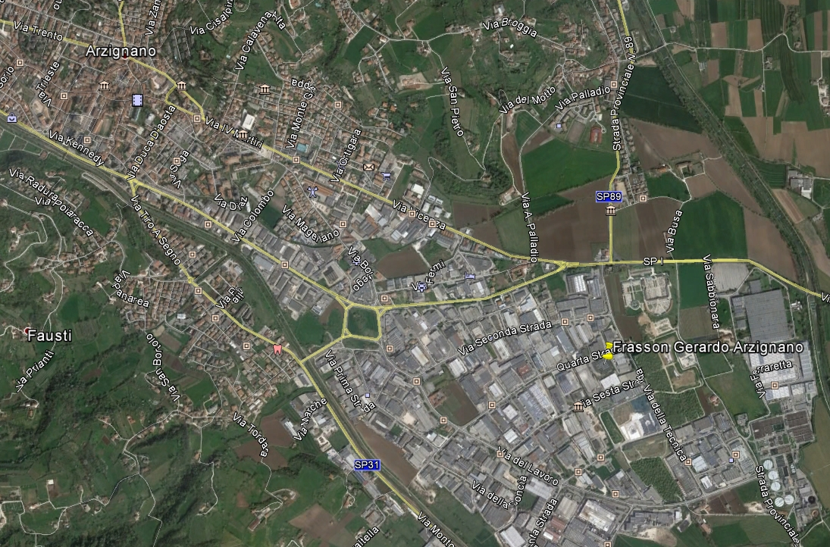
Figura 1 - Vista satellitare dello stabilimento Frasson Gerardo snc

E’ attraversato da Nord-Ovest a Sud-Est dal torrente Chiampo e da Nord-Est a Sud-Est dal torrente Agno che attraversando il territorio di Arzignano prende il nome di torrente “Guà”. Il torrente Restena infine forma la valle omonima scendendo da Nord fino a confluire nel Guà all’altezza di Tezze. Tra il Chiampo ed il Guà si incontrano le colline che attraverso il Castello e il colle di San Matteo salgono progressivamente verso Nogarole e il monte Faldo unendosi nella zona di Pugnello con il complesso collinare col monte Romanin che sale da Restena e da Trissino. A Sud-Ovest di Arzignano si incontra un più alto versante collinare, nettamente separato dal precedente dal torrente Chiampo: si tratta delle colline che attraverso San Marcello e il monte Segan salgono da Montorso verso il monte Calvarina, delimitando il passaggio dalla provincia di Vicenza alla provincia di Verona e facendo da spartiacque tra i bacini del Chiampo da un lato e dell’Illasi dall’altro. Arzignano si trova così posto al confine tra la pianura alluvionale e le colline di origine vulcanica che lasciano affiorare soltanto nelle zone di San Zeno e San Bortolo da un lato e del Main dall’altro un profilo di rocce calcaree. La pianura occupa circa 12 kmq, un terzo del territorio, mentre i restanti 22 kmq sono collinari. Le frazioni del comune di Arzignano sono sette: scendendo da nord in senso orario incontriamo Pugnello, in piena collina, poi Restena ai piedi del monte Romanin, Tezze al centro di un’ampia zona pianeggiante, Costo ai piedi del colle di Castello, dove si trova la Rocca e la frazione di Castello. Sul versante collinare opposto, oltre il centro di Arzignano, si trovano più a sud San Bortolo e salendo verso ovest San Zeno. Il centro di Arzignano occupa tutto il piano dove scorre il Chiampo, allargandosi nella zona centrale dove più ampia è la pianura, con il centro storico e la vicina collinetta dove è stato edificato l’ospedale. La zona più a Sud-Est è occupata dalla zona industriale e artigianale.

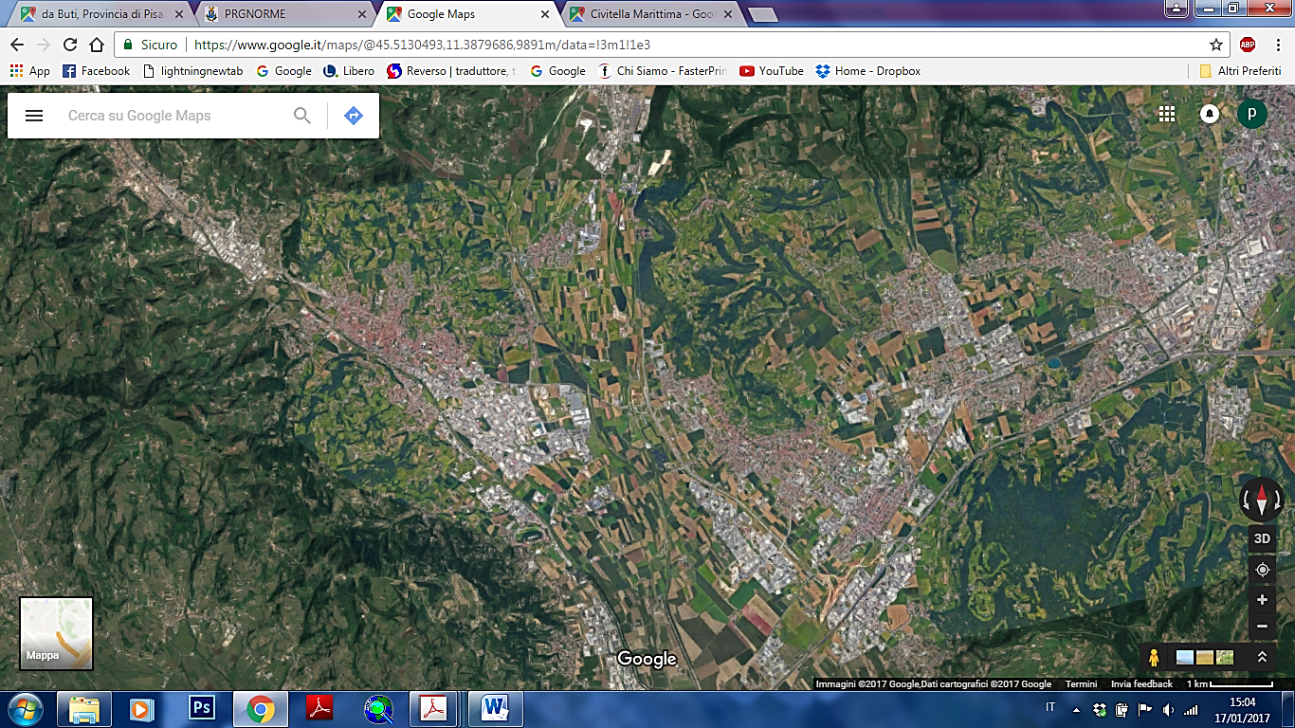
Figura 2 – Il sito produttivo Frasson Gerardo snc nel territorio comunale

Piano Territoriale Regionale di Coordinamento (P.T.R.C.) della Regione Veneto
Il “Piano Territoriale Regionale di Coordinamento” (PTRC), adottato dalla Giunta Regionale Veneto il 23 dicembre 1986 e approvato con provvedimento del Consiglio Regionale n. 250 del 13 dicembre 1991, provvede, con riferimento esclusivo alle competenze regionali e nel rispetto di quelle nazionali, a:
- indicare le zone e i beni da destinare a particolare disciplina, ai fini della difesa del suolo e della sistemazione idrogeologica, della tutela delle risorse naturali, della salvaguardia e dell'eventuale ripristino degli ambienti fisici, storici e monumentali, della prevenzione e difesa dall'inquinamento, prescrivendo gli usi espressamente vietati e quelli compatibili con le esigenze di tutela nonché le eventuali modalità di attuazione dei rispettivi interventi;
- individuare le aree del territorio provinciale nelle quali può essere articolato il Piano Territoriale Provinciale;
- determinare il complesso di prescrizioni e vincoli automaticamente prevalenti nei confronti piani di settore di livello regionale e degli strumenti urbanistici di livello inferiore.
Negli "Studi preliminari al P.T.R.C." (I.R.S.E.V. quaderno n. 3, "Il sistema regionale dei poli urbani") sono state individuate, a fini di utilizzazione statistica, aree polarizzate (aree di gravitazione locale) su poli urbani suddivisi in 5 livelli gerarchici.
Si considerano tutti i centri urbani in grado di esercitare un'attrazione dì qualche rilievo nei confronti della popolazione residente nei comuni circostanti per gruppi predeterminati di servizi (privati, sanitari, scolastici, pubblica amministrazione) e una generale attrazione migratoria: Arzignano risulta essere un polo urbano locale.
Sul versante dell’inquinamento, l’area conciaria di Arzignano-Chiampo è particolarmente preoccupante relativamente ai danni provocati dagli effluenti degli insediamenti civili e produttivi.

Il sistema metropolitano centro-veneto
La sua consistenza attuale appare ormai estesa ad un ampio arco teso fra le città di Vicenza - Padova - Mestre - Venezia - Treviso.
L’esigua fascia di separazione ancora rilevabile fra le aree padovana e vicentina, adottando gli abituali criteri di delimitazione delle aree metropolitane, può da un lato essere considerata poco significativa oggi, in presenza di intense relazioni fra sistemi urbani rappresentati da flussi di “informazioni” non considerate in quei criteri, e dall’altro essere ritenuta certamente colmabile con le azioni previste dal Piano regionale.
Il sistema metropolitano centro-veneto rappresenta dunque uno dei cardini del sistema insediativo; ad esso il P.T.R.C. dedica la massima attenzione, consapevole che molte delle potenzialità della regione, nel suo complesso, sono qui disponibili e che, in ogni caso, le prospettive di sviluppo devono essere affrontate ad una scala territoriale, quella metropolitana appunto, cui solo la Regione, prevalentemente con gli strumenti operativi propri del P.R.S. di concerto con tutti gli Enti interessati, può assicurare unità, coerenza ed anche efficienza del processo decisionale. La continua crescita qualitativa oltre che quantitativa dei servizi e delle funzioni, la ricerca della loro ottimale distribuzione fra i vari poli urbani, la positiva evoluzione della struttura produttiva in direzione di settori tecnologicamente più avanzati, la ricerca di aree su cui localizzarla o rilocalizzarla, la fitta e crescente rete di relazioni fra le diverse sub-aree del sistema sono ad un tempo indicatori del fenomeno e premessa per la sua evoluzione.
In quest’area il P.T.R.C. sulla base delle decisioni del P.R.S., indica e prevede, nei diversi sistemi, sia azioni di rafforzamento delle strutture di relazione che investimenti puntuali nei sistemi produttivi e dei servizi, visti come fattori dello sviluppo dei diversi elementi territoriali componenti e del sistema metropolitano nel suo insieme.
Il Piano contiene 10 elaborati cartografici che riportano le politiche da adottare nel territorio regionale. Nel seguito è esposta l’analisi degli elaborati grafici del P.T.R.C. in relazione all’ubicazione dell’impianto di progetto:
- TAV. 1 - Difesa del suolo e degli insediamenti: l’impianto di progetto ricade all’interno della “Fascia di ricarica degli acquiferi” (art. 12 N. di A.); il Piano classifica la fascia di ricarica degli acquiferi come un ambito ad elevata vulnerabilità ambientale. All’interno di quest’ambito il progetto di nuove attività industriali deve prevedere “… la possibilità di idoneo trattamento e comunque uno smaltimento compatibili con le caratteristiche ambientali dell’area.”. Le caratteristiche edilizie del fabbricato, munito di pavimentazione interna in calcestruzzo armato, consentono di escludere possibili interferenze nei confronti del sistema idrico superficiale e sotto-superficiale, con particolare riferimento agli acquiferi. Nei piazzali esterni si svolgeranno operazioni di deposito di materiale da commercializzare e/o non rifiuto, parcheggio autovetture e transito veicoli. Nell’eventualità si verificassero situazioni a rischio come sversamenti accidentali, gli operatori sono istruiti per intervenire prontamente con le dovute procedure di emergenza. Tali procedure di intervento comportano l’utilizzo di materiale assorbente ed eventualmente rimozione di substrato contaminato da smaltire come rifiuto pericoloso in accordo alla normativa vigente. Le considerazioni sopra esposte permettono di escludere possibili interferenze nei confronti dell’ambiente idrico superficiale e sotto-superficiale (acquiferi) e di accertare la compatibilità del progetto con quanto indicato dall’art. 12.
- TAV. 2 - Ambiti naturalistico-ambientali e paesaggistici di livello regionale: l’impianto di progetto ricade all’esterno degli ambiti individuati dall’elaborato cartografico.
- TAV. 3 - Integrità del territorio agricolo: l’area di progetto ricade all’interno dei “Ambiti ad eterogenea integrità” (art. 23 N. di A.); per tali ambiti il Piano fornisce le direttive da osservare nella redazione degli “strumenti subordinati” al fine di “governarli”. Non ne deriva pertanto un divieto per l’avvio di un impianto di trattamento rifiuti speciali, ancorché ricompreso, quest’ultimo, all’interno di un ambito produttivo consolidato (ZTO D1).
- TAV. 4 - Sistema insediativo ed infrastrutturale storico ed archeologico: l’impianto di progetto ricade all’esterno degli ambiti individuati dall’elaborato cartografico.
- TAV. 5 - Ambiti per la istituzione di parchi e riserve regionali naturali ed archeologiche ed aree di tutela paesaggistica: l’impianto di progetto ricade all’esterno degli ambiti individuati dall’elaborato cartografico.
- TAV. 6 - Schema della viabilità primaria – Itinerari regionali ed interregionali: l’impianto di progetto ricade all’interno di un corridoio plurimodale; per tali ambiti il Piano fornisce le direttive da osservare nella redazione degli “strumenti subordinati” al fine di “governarli”. Non ne deriva pertanto un divieto per l’avvio di un impianto di trattamento rifiuti speciali, ancorché ricompreso, quest’ultimo, all’interno di un ambito produttivo consolidato (ZTO D1);
- TAV. 7 - Sistema insediativo: l’area di progetto ricade all’interno di un ambito classificato “Area pedemontana: sistema caratterizzato da relazioni di tipo metropolitano a struttura diffusa”. Per tali ambiti il Piano fornisce le direttive da osservare nella redazione degli “strumenti subordinati” al fine di “governarli”.
- TAV. 8 - Articolazione del Piano: l’area di progetto ricade all’interno dell’ambito “Principali aste fluviali”. Per tali ambiti il Piano fornisce esclusivamente le direttive da osservare nella redazione degli “strumenti subordinati” al fine di “governarli”.

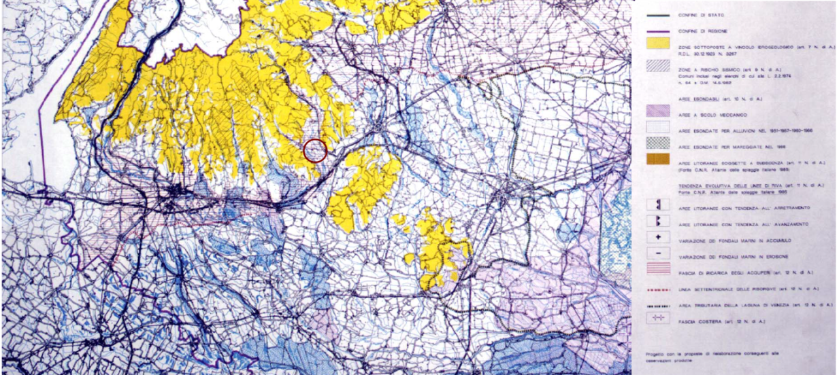
Figura 3 – Difesa del suolo e degli insediamenti, PTRC vigente

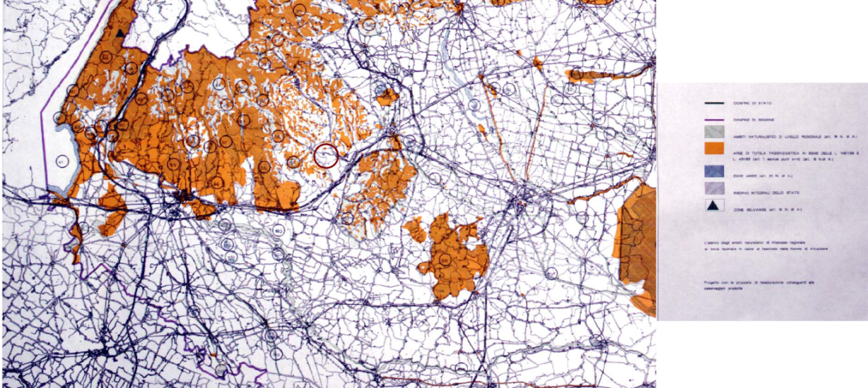
Figura 4 – Ambiti naturalistico-ambientali e paesaggistici, PTRC vigente

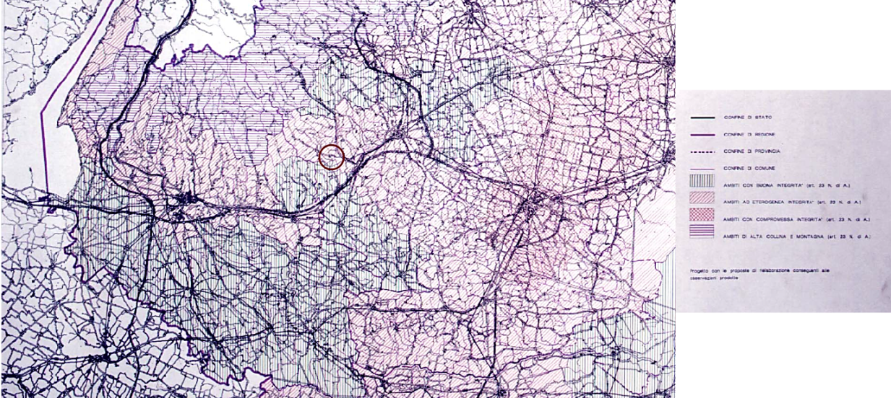
Figura 5 – Integrità del territorio agricolo, PTRC vigente

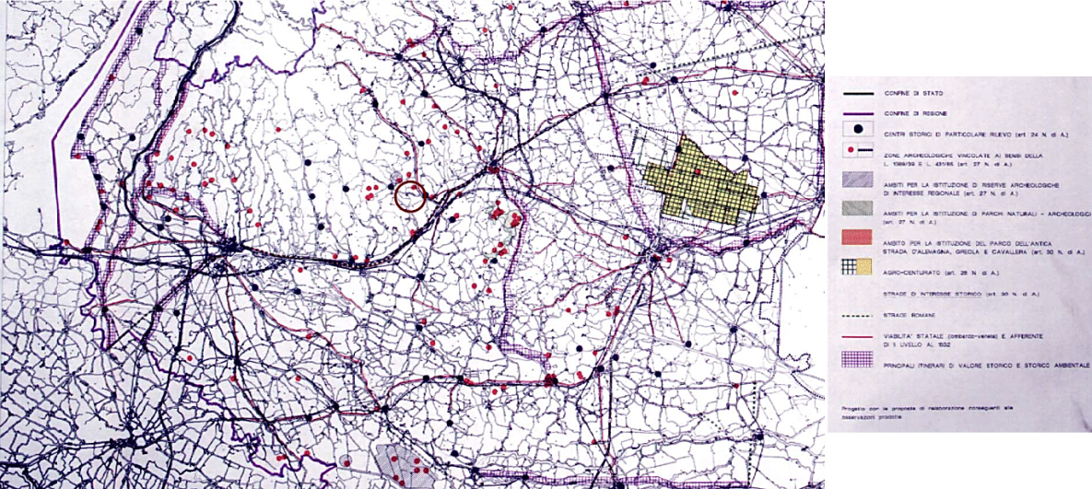
Figura 6 – Sistema insediativo ed infrastrutturale storico ed archeologico, PTRC vigente

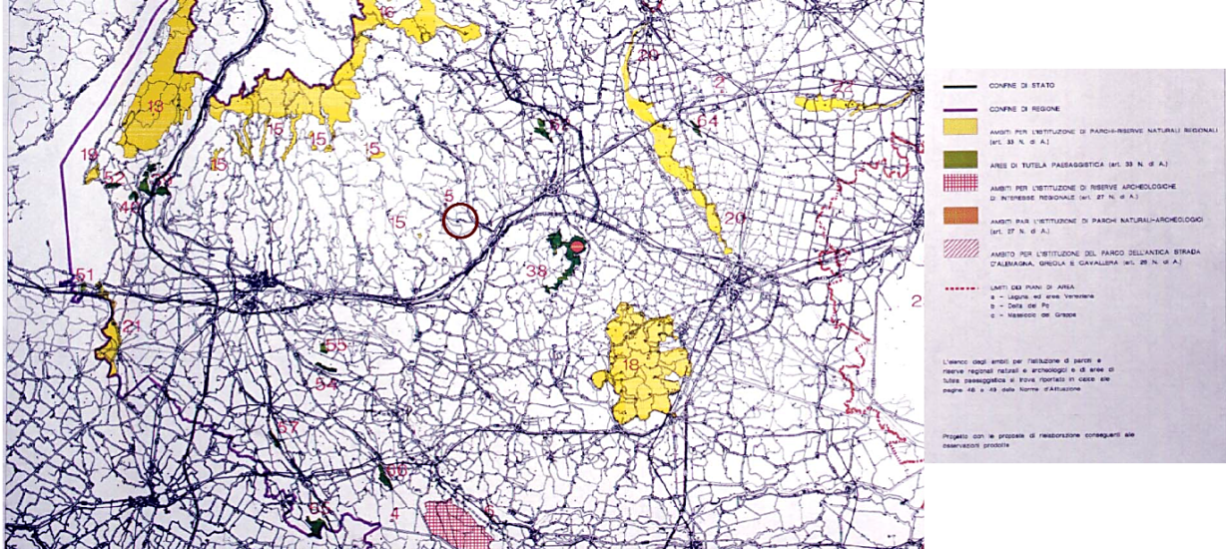
Figura 7 – Ambiti per la istituzione di parchi e riserve, PTRC vigente
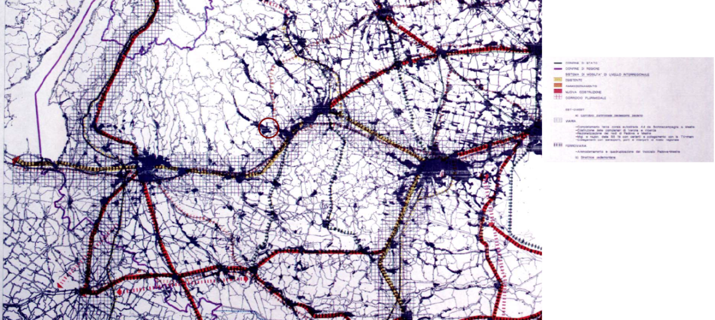
Figura 8 – Schema della viabilità primaria, PTRC vigente

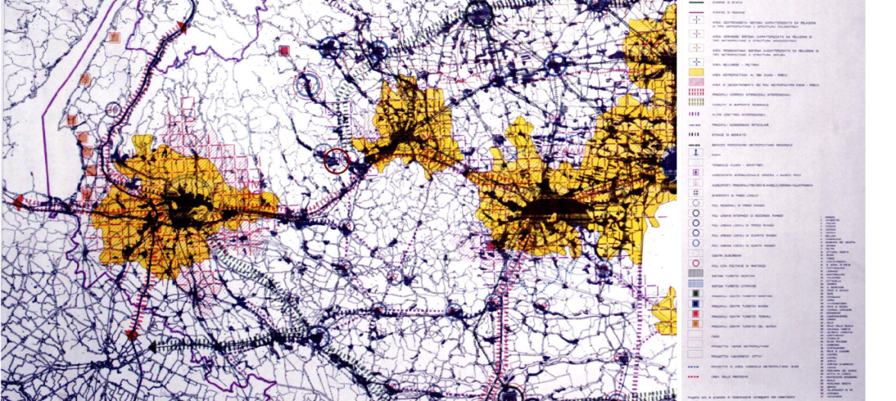
Figura 9 – Sistema insediativo, PTRC vigente

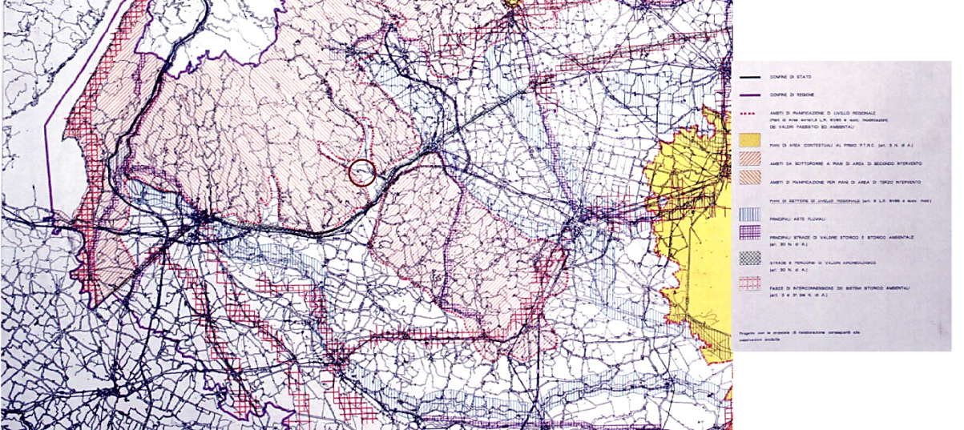
Figura 10 – Articolazione del Piano, PTRC vigente

Per gli Ambiti per la istituzione di parchi e riserve naturali ed archeologiche ed aree di tutela paesaggistica e le valenze storico-culturali e paesaggistico-ambientali l’impianto di progetto ricade all’esterno degli ambiti individuati dall’elaborato cartografico.
Secondo quanto emerso e riportato sopra, il progetto in esame risulta coerente con le indicazioni derivanti dal PTRC vigente.

Piano Territoriale Regionale di Coordinamento (P.T.R.C.) della Regione Veneto adottato
La Giunta Regionale del Veneto con deliberazione n. 372 del 17 febbraio 2009 ha adottato il nuovo Piano Territoriale Regionale di Coordinamento (PTRC).
Il Piano indica gli obiettivi e le linee principali di organizzazione e di assetto del territorio veneto nonché le strategie e le azioni volte alla loro realizzazione, nella salvaguardia dei valori fondamentali del territorio regionale.
Con deliberazione della Giunta Regionale n. 427 del 10 aprile 2013 è adottata la variante parziale al Piano Territoriale Regionale di Coordinamento (PTRC 2009) per l'attribuzione della valenza paesaggistica (pubblicata nel Bollettino ufficiale n. 39 del 3 maggio 2013).
Di seguito si riporta l’analisi relativamente alla zonizzazione e agli ambiti/elementi riportati nelle tavole del P.T.R.C. con riferimento al sito ove si intende attivare l’impianto di trattamento rifiuti speciali di progetto.
Nella tavola dell’Uso del Suolo Terra, l’area di progetto ricade all’interno di “Elementi territoriali di riferimento: tessuto urbanizzato” e “Ambiti strutturali del paesaggio n. 14 – Prealpi vicentine”. Il Piano in merito agli “Ambiti strutturali del paesaggio” fornisce direttive da osservare in sede di redazione dei Piani Paesaggistici Regionali d’Ambito (PPRA). Non ne derivano pertanto vincoli o prescrizioni per l’attivazione di un impianto di trattamento rifiuti speciali, ancorché ricompreso, quest’ultimo, all’interno di un ambito territoriale produttivo consolidato.
Per l’Uso del Suolo Acqua, l’impianto di progetto ricade all’interno di “Area di primaria tutela quantitativa degli acquiferi” (art. 16 N.T.A.)
L’art. 16 in merito alle “aree di primaria tutela quantitativa degli acquiferi” rimanda al PTA l’individuazione delle misure per la tutela qualitativa e quantitativa del patrimonio idrico regionale, mentre fornisce le direttive da osservare nella redazione dei Piani di Settore, dei Piani Territoriali Provinciali e degli strumenti urbanistici comunali, nonché le prescrizioni e i vincoli automaticamente prevalenti nei confronti dei Piani di Settore di livello regionale e degli strumenti urbanistici.
Nella tavola Uso del Suolo idrogeologia e rischio sismico, l’area di progetto non ricade all’interno o in prossimità degli ambiti individuati dalla cartografia di Piano.
Per la Biodiversità, l’impianto di progetto ricade all’interno di “Tessuto urbanizzato”, non interessando sistemi territoriali afferenti la rete ecologica regionale.
Nella cartografia Energia e ambiente, l’impianto di progetto ricade all’interno di un ambito con “Inquinamento da NOx compreso tra 20 e 30 µg/m³”. All’interno dell’ambito territoriale di appartenenza (bassa valle dell’Agno) sono presenti discariche attive per rifiuti speciali pericolosi.
Per la Mobilità l’impianto di progetto ricade all’esterno di ambiti tematici attinenti con l’attivazione di un impianto di trattamento rifiuti speciali pericolosi.
Per le tavole: Sviluppo Economico Produttivo, Sviluppo Economico Turistico, Crescita Sociale e Culturale , l’impianto di progetto ricade all’esterno di ambiti tematici attinenti con l’attivazione di un impianto di trattamento rifiuti speciali pericolosi. In merito ai tematismi individuati dalla tavola di Piano, quest’ultimo fornisce le direttive da osservare nella redazione dei Piani di Settore, dei Piani Territoriali Provinciali e degli strumenti urbanistici comunali, nonché le prescrizioni e i vincoli automaticamente prevalenti nei confronti dei Piani di Settore di livello regionale e degli strumenti urbanistici.
Il sito di progetto ricade in un’area di pianura su cui non insistono particolari vincoli e/o prescrizioni per la tavola Montagna del Veneto, e per la cartografia 8 Città Motore del Futuro, il sito di progetto ricade all’interno Sistema metropolitano regionale e le reti urbane: Ambito occidentale di rango metropolitano. In merito all’ “Ambito metropolitano e Ambito di riequilibrio territoriale” il Piano fornisce direttive da osservare in sede di redazione degli strumenti di pianificazione comunale. Non ne derivano pertanto vincoli o prescrizioni per la realizzazione di un impianto di trattamento rifiuti, ancorché ricompreso, quest’ultimo, all’interno di un ambito produttivo consolidato. Invece nel Sistema del Territorio Rurale e della Rete Ecologica, l’area di progetto non ricade all’interno o in prossimità degli ambiti individuati dalla cartografia di Piano.
In definitiva, secondo quanto emerso e riportato in precedenza nelle specifiche valutazioni, il PTRC adottato non contiene alcuna preclusione al progetto.
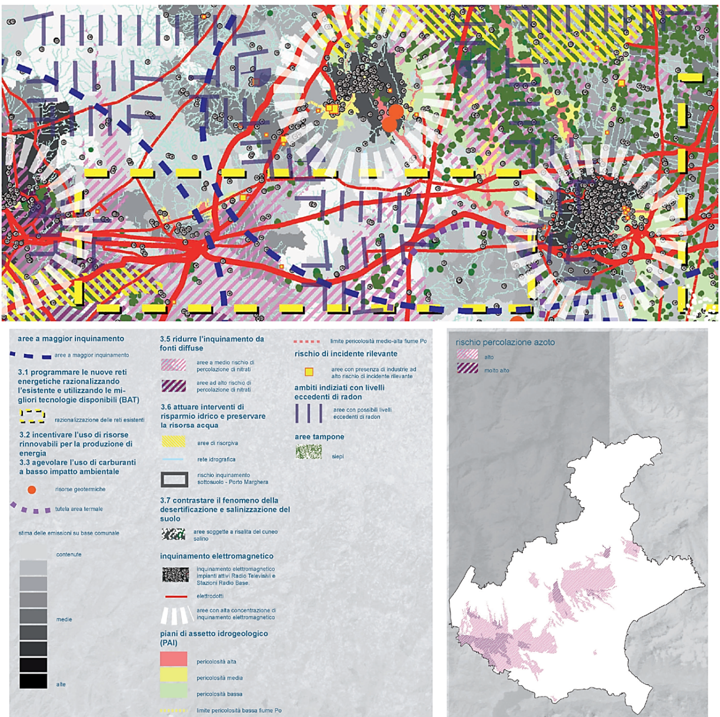
Figura 11 – Energia e ambiente, PTRC adottato

Piano Regionale di Tutela delle Acque
Il Piano Regionale di Tutela delle Acque (PRTA) costituisce uno specifico piano di settore, ai sensi dell’art. 121 del D. Lgs. 152/2006. Il PRTA contiene gli interventi volti a garantire il raggiungimento degli obiettivi di qualità ambientale di cui agli artt. 76 e 77 del D. Lgs. 152/2006 e contiene le misure necessarie alla tutela qualitativa e quantitativa del sistema idrico.
La Regione ha approvato il PRTA con Deliberazione del Consiglio Regionale n. 107 del 5 novembre 2009 e modificato con D.G.R. n. 842 del 15/05/2012.
Il Piano contiene elaborati cartografici, che sono stati analizzati in relazione all’ubicazione dell’area di progetto: nella Carta delle aree sensibili, il sito ricade nel bacino scolante nel mare

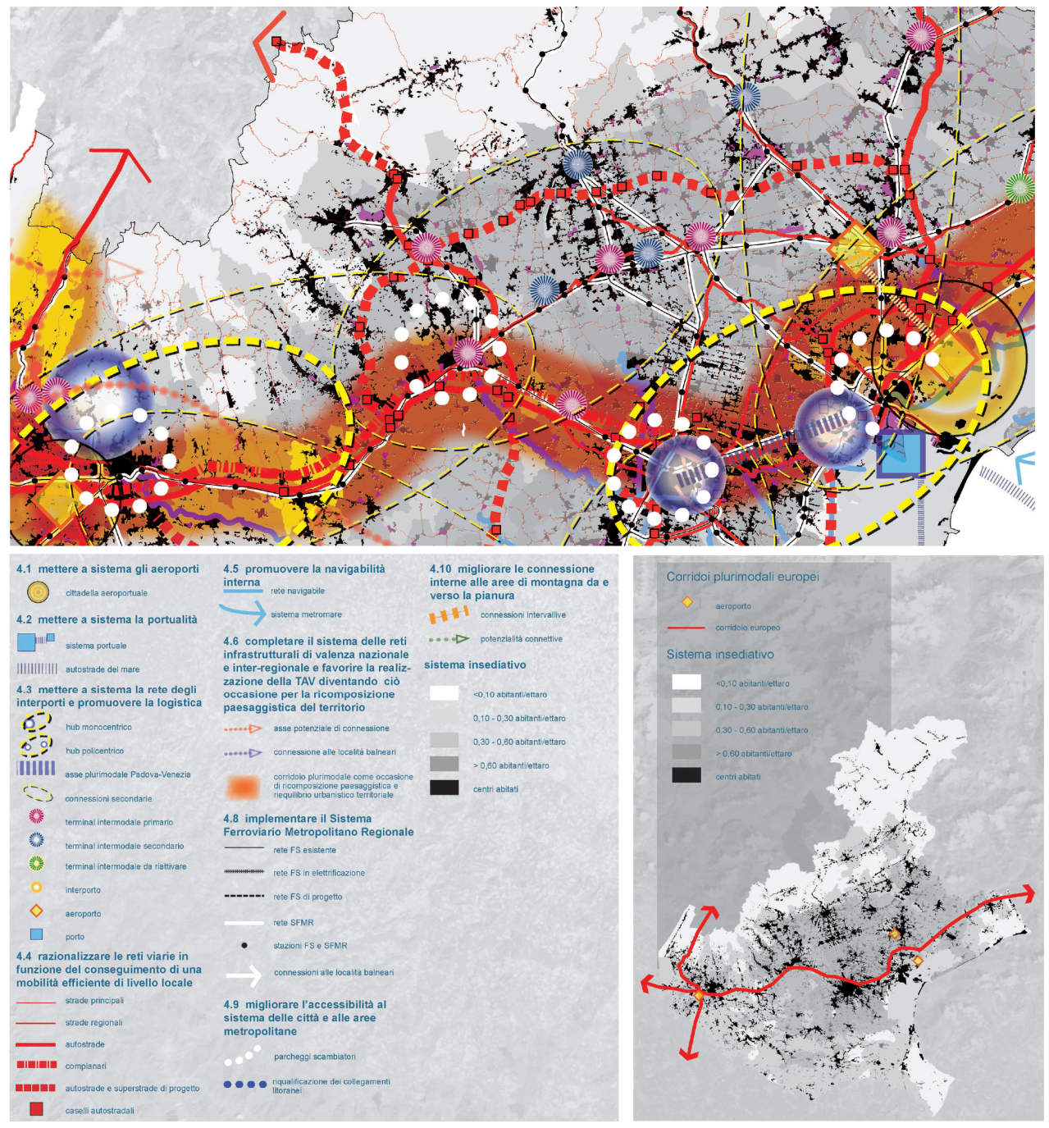
Figura 12 – Mobilità, PTRC adottato

Adriatico, all’esterno di corpi idrici individuati quali aree sensibili; nella Carta dei Sottobacini Idrografici, il sito ricade all’interno del sottobacino N003/02 - Brenta: Agno – Guà – Fratta - Gorzone; per quanto riguarda la Carta della vulnerabilità intrinseca della falda freatica della pianura veneta, il sito ricade all’interno di un ambito posto a monte rispetto alla linea delle risorgive, caratterizzato da un grado di vulnerabilità MEDIA.
Per quanto riguarda le Zone omogenee di protezione dall’inquinamento: il sito ricade all’interno della zona omogenea di protezione “zona della ricarica”.
Nella Carta dei territori comunali con acquiferi confinati pregiati da sottoporre a tutela il sito ricade all’esterno di Comuni con acquiferi confinati pregiati da sottoporre a tutela; per quanto riguarda invece la Classificazione delle acque superficiali (stato ecologico 2001/02), il punto di rilevamento n. 104 presso Montebello Vicentino (circa 4 km a valle rispetto all’area di progetto) riporta uno stato ecologico delle acque superficiali del t. Bacchiglione pari a 4 (insufficiente).

Il Comune di Arzignano non risulta essere ricompreso fra quelli elencati degli indirizzi di Piano “Acquifero multifalda della pianura veneta, profondità delle falde da sottoporre a tutela della provincia di Vicenza” ed in ogni caso gli elaborati progettuali dimostrano che le strutture previste (pavimentazioni e sistemi di contenimento e raccolta degli sversamenti accidentali) consentiranno di garantire efficaci azioni di presidio, atte a scongiurare possibili interferenze con la falda.

Inoltre, non sono presenti punti di captazione la cui zona di rispetto (raggio = 200 metri) intercetti l’area interessata dall’impianto.

Le considerazioni sopra esposte permettono di escludere possibili interferenze nei confronti dell’ambiente idrico superficiale e sotto-superficiale (acquiferi) e di accertare la compatibilità del progetto con quanto richiamato dal Piano regionale di Tutela delle acque.

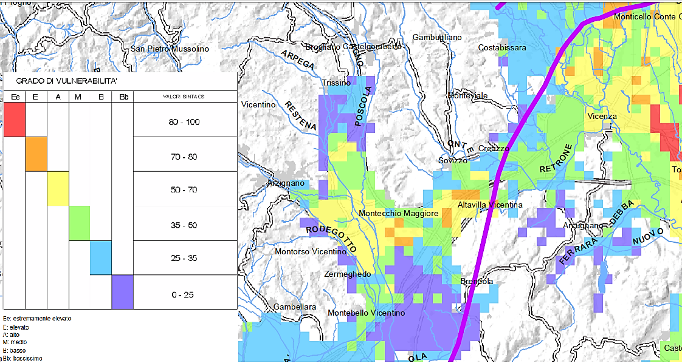
Figura 13 – Vulnerabilità intrinseca, PRTA

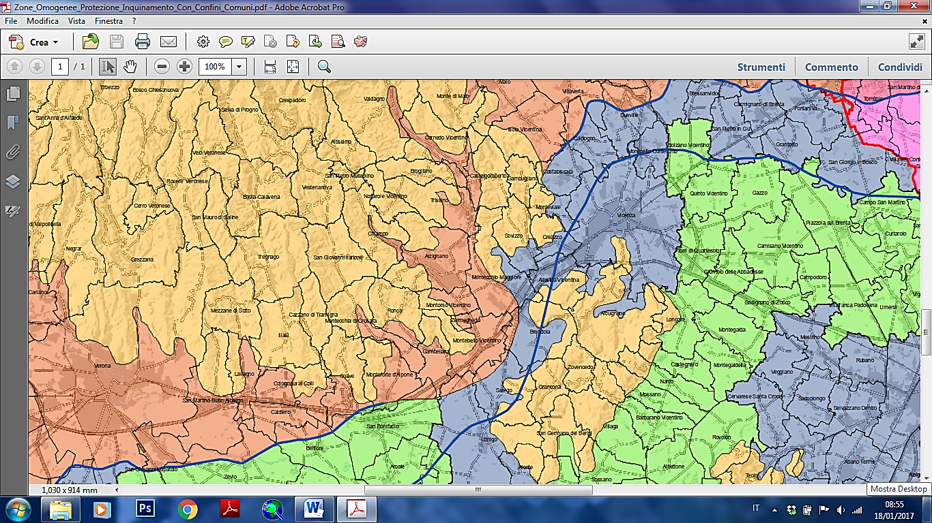
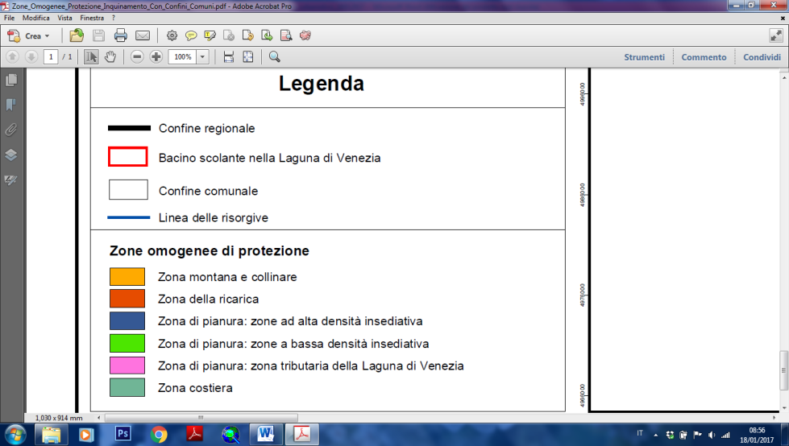

Fig. 15 Zone omogenee di protezione, PRTA
Figura 14 – Zone omogenee di protezione dall’inquinamento, PRTA

Piano Regionale di Tutela e Risanamento dell'Atmosfera
Con deliberazione n. 902 del 4 aprile 2003 la Giunta Regionale ha adottato il Piano Regionale di Tutela e Risanamento dell’Atmosfera, in ottemperanza a quanto previsto dalla Legge Regionale 16 aprile 1985, n. 33 e dal Decreto Legislativo 351/99. Il Piano Regionale di Tutela e Risanamento dell’Atmosfera è stato infine approvato in via definitiva dal Consiglio Regionale con D.G.R. n. 57 dell’11 novembre 2004 e pubblicato nel BURV n. 130 del 21/12/2004.
Detto Piano rappresenta lo strumento per la programmazione, il coordinamento ed il controllo in materia di inquinamento atmosferico, finalizzato al miglioramento progressivo delle condizioni ambientali e alla salvaguardia della salute dell'uomo e dell'ambiente.
L’attuale normativa nazionale che recepisce le Direttive comunitarie in materia di valutazione e gestione della qualità dell’aria impone l’aggiornamento del vigente Piano. Pertanto con D.G.R. n. 788 del 07/05/2012, in coerenza con il D. Lgs. 155/2010 sono state avviate le fasi previste dalla Parte II, Titolo II, del Decreto Legislativo n. 152 del 2006, di valutazione ambientale strategica adottando come primo atto, il documento preliminare di piano e il rapporto ambientale preliminare.
Nel BURV del 22 gennaio 2013 è stata pubblicata la Deliberazione della Giunta Regionale n. 2872 del 28/12/2012 con la quale nell’ambito della valutazione ambientale strategica (VAS) sono stati adottati il Documento di Piano, il Rapporto ambientale, il Rapporto ambientale-sintesi non tecnica dell’aggiornamento del Piano regionale di Tutela e Risanamento dell’Atmosfera.
Il P.R.T.R.A. vigente la zonizzazione è articolata e ne risulta pertanto che sono compresi in zona A1 Agglomerato (ossia nella zona più critica) i 21 Comuni dell’elenco n. 1, in zona A1 Provincia i 67 Comuni dell’elenco n. 2, in A2 Provincia i 9 Comuni dell’elenco n. 3 e in zona C i rimanenti 24 Comuni dell’elenco n. 4.
Per tutti i Comuni classificati in zona A - sia essa A1 Agglomerato, A1 o A2 Provincia - la norma prevede l’obbligo di predisporre Piani d’Azione con azioni per contrastare i fenomeni di inquinamento. Nell’ambito delle possibili azioni si distinguono quelle di tipo strutturale e quelle di tipo emergenziale; per quelle strutturali i relativi piani risultano impegnativi e presuppongono la disponibilità di notevoli risorse economiche. Si richiama come la Regione, per detti piani, sia impegnata a predisporre una proposta e al riguardo metterebbe a disposizione un fondo rotativo.
Per i piani d’azione, con azioni di emergenza, anche per il 2006-2007 la Regione Veneto ha individuato delle azioni minime e questo nell’ambito dell’accordo stipulato con le altre Regioni della Pianura Padana e le province di Trento e Bolzano.
Il Comune di Arzignano ricade in zona “A1 Agglomerato”.
Attraverso la valutazione preliminare della qualità dell’aria ed altri elementi conoscitivi, quali la stima delle emissioni in atmosfera per il traffico stradale e i dati sulle emissioni regionali elaborati da APAT, sono state individuate anche le aree del territorio regionale che per caratteristiche produttive e di traffico veicolare ad esse connesso, si ritiene possano essere a rischio di superamento dei valori limite per più inquinanti.
Le aree individuate sono state pertanto classificate come “zone A” dove si applicano tutte le "misure di carattere generale”, le “azioni integrate” e le “azioni dirette” previste dal Piano. Inoltre, per le attività industriali si applicano le “azioni specifiche” descritte di seguito.

Per l’area del polo conciario (Comuni di Alonte, Altissimo, Arzignano, Brendola, CastelGomberto, Chiampo, Crespadoro, Gambellara, Lonigo, Montebello, Montecchio Maggiore, Montorso, Nogarole V., San Pietro Mussolino, Sarego, Trissino Zermeghedo) è stato prevista la riduzione delle concentrazioni nell’aria di inquinanti odoriferi, particolarmente H₂S e inquinanti primari, quali: CO, NO_{x}, COV, PM₁₀, SO₂.
Gli obiettivi minimi stabiliti sono:

- per H₂S una riduzione del 30 % nei primi tre anni, con traguardi intermedi di riduzione del 10 % ogni anno;
- per gli inquinanti primari (NOx, CO, VOC, SO₂) una riduzione del 15 % nei primi tre anni, con traguardi intermedi di riduzione del 5 % ogni anno.

Ai sensi dell’art. 4 del D.P.R. 203/88, per ridurre l’impatto ambientale delle emissioni gassose di COV (Composti Organici Volatili), è fissato, per le nuove attività di rifinizione o loro ampliamenti, un limite di 75 g COV/mq di cuoio, da intendersi come valore di punta orario e non medio.
Dall’entrata in vigore del presente Piano, gli impianti esistenti devono adeguarsi ai limiti comunitari, fissati dalla Direttiva 1999/13/CE del Consiglio dell’11 marzo 1999.
Devono essere pianificati e realizzati interventi per l’abbattimento ed il recupero dei solventi, od in subordine di energia, dagli impianti di rifinizione, a partire dagli impianti che attuano un maggior consumo.
Deve essere razionalizzato l’uso delle fonti energetiche e devono essere individuate misure per una riduzione dell’impatto ambientale, considerato che l’impiego intensivo di combustibili fossili per i processi produttivi comporta un impatto ambientale significativo a causa dell’emissione di inquinanti aeriformi - NO_{x}, SO₂, CO, polveri, etc. – contenuti nei fumi di combustione. Devono essere perseguite le seguenti azioni: impiego di combustibili più puliti, impiego di tecniche di combustione più pulite e più efficienti, impiego di sistemi di abbattimento, uso più efficiente delle fonti energetiche, risparmio energetico.
Per una riduzione dell’inquinamento dell’aria è di primaria importanza intervenire anche sulla mobilità. Il Comune di Arzignano è tenuto ad elaborare il Piano Urbano del Traffico (PUT), previsto dal nuovo Codice della strada, articolo 36.

Piano di Gestione dei Rifiuti
A partire dagli anni Ottanta l’indice di produzione dei rifiuti ha presentato, nel Veneto come in molte altre Regioni, un andamento in costante ascesa, sebbene, in termini di produzione pro-capite, i dati relativi al Veneto siano tra in più bassi in Italia.
Il Piano Regionale di Gestione dei rifiuti urbani e speciali è predisposto in attuazione dell’art. 199 del Decreto Legislativo 3 aprile 2006, n. 152, e successive modificazioni, e degli artt. 10 e 11 della Legge Regionale 25 gennaio 2000, n. 3, in quanto compatibili.
Le varianti al Piano sono approvate dal Consiglio Regionale conformemente alle disposizioni di cui all’art. 13 della L.R. n. 3 del 2000.

Per la realizzazione del seguente impianto da implementare con il sistema di rifiuti speciali pericolosi, si deve essere in presenza di determinati criteri che rendano possibile lo sviluppo dell’impianto. Il D. Lgs. 152/06 s.m.i, riprendendo la Direttiva 2008/98/CE, stabilisce tra le competenze delle Regioni la definizione dei criteri per l'individuazione delle aree non idonee per la realizzazione degli impianti di smaltimento e di recupero (art. 196, c. 1, lett. n), nel rispetto dei criteri generali stabiliti a livello nazionale ai sensi dell'art. 195, comma 1, lett. p), ad oggi non ancora emanati. La normativa regionale L.R. 3/2000 prescrive (art. 21) che i nuovi impianti di smaltimento e recupero devono essere ubicati di norma nell’ambito delle singole zone territoriali omogenee produttive o per servizi tecnologici (art 21, c. 2 della L.R. 3/2000).
Per questo motivo si elencano le aree non idonee alla localizzazione di impianti di recupero e smaltimento rifiuti:

- le aree sottoposte a vincolo assoluto e, pertanto, non idonee a priori; in tali aree è esclusa l'installazione di nuovi impianti o discariche; i criteri di esclusione assoluta riguardano, per alcune aree, ogni tipologia di impianto mentre per altre aree, specifiche tipologie impiantistiche. Per queste seconde aree viene lasciato il compito alle Province di valutare, per le altre tipologie impiantistiche, l'inidoneità o meno.
- le aree con raccomandazioni: tali aree, pur sottoposte ad altri tipi di vincolo, possono comunque essere ritenute idonee in determinati casi; l’eventuale idoneità è subordinata a valutazioni da parte delle Provincie tese a verificare la compatibilità delle tipologie impiantistiche con l’apposizione di specifiche ulteriori prescrizioni rispetto a quelle già previste dai rispettivi strumenti normativi.
- le aree sottoposte a vincolo paesaggistico risultano essere i ghiacciai e i circhi glaciali, i parchi e le riserve nazionali o regionali, nonchè i territori di protezione esterna dei parchi; (le aree naturali protette nazionali, istituite ai sensi della Legge 6 dicembre 1991, n. 394, i parchi, le riserve naturali regionali e le altre aree protette regionali normativamente istituite ai sensi della Legge n. 394/1991 ovvero dalla Legge Regionale 16 agosto 1984, n.40.
- le aree sottoposte a vincolo idrogeologico: le aree classificate come “molto instabili”, i territori coperti da boschi tutelati, le aree di salvaguardia distinte in zone di tutela assoluta, zone di rispetto e zone di protezione, le aree di tutela della fascia di ricarica degli acquiferi e la aree a probabilità di esondazione.
- le aree sottoposte a vincolo storico ed archeologico: siti ed immobili sottoposti a vincoli previsti dal Ministero per i beni e le attività culturali, ed i Centri storici, le zone archeologiche del Veneto, l’Agro-centuriato, i principali itinerari di valore storico e storico ambientale ed altre categorie di beni storico-culturali (art. 26 NTA del PTRC).
- le aree sottoposte a vincolo ambientale: ambiti naturalistici, le zone umide, la rete ecologica regionale comprendente i siti della rete “Natura 2000" (Direttiva 79/409/CEE e 92/43/CEE), e le aree litoranee con tendenza all’arretramento o soggette a subsidenza, le grotte ed aree carsiche in aggiunta anche le aree con certa sismicità.

Oltre agli espressi criteri di esclusione specificati al punto precedente, nella localizzazione degli impianti di gestione dei rifiuti e nella valutazione dei loro possibili impatti è necessario considerare la presenza di aree da salvaguardare, dal punto di vista delle risorse idriche, quali quelle individuate dal Piano di tutela delle Acque approvato (D.C.R. n. 107 del 5/11/2009) e dai Piani di Gestione dei bacini idrografici delle Alpi Orientali, adottati dai Comitati Istituzionali dell'Autorità di bacino dell'Adige e dall'Autorità di bacino dei fiumi dell'Alto Adriatico (Delibera n. 1 del 24/2/2010). Trattasi delle seguenti aree o tipologie di acque:

- acque superficiali destinate alla produzione di acqua potabile;
- aree di produzione diffusa del Modello Strutturale degli Acquedotti;
- acquiferi confinati pregiati da sottoporre a tutela per la produzione di acqua potabile;
- aree di salvaguardia delle acque superficiali e sotterranee destinate al consumo umano;
- aree sensibili;
- zone di alta pianura vulnerabili da nitrati, che per loro natura, con particolare riferimento al substrato geologico, si possono considerare vulnerabili anche ad altre tipologie di inquinanti;
- acque destinate alla vita dei pesci;
- acque destinate alla vita dei molluschi.

In riferimento ai criteri generali per una corretta identificazione delle aree idonee per l’insediamento di impianti di recupero rifiuti, contenuti nell’Elaborato D del D.C.R. n. 30 del 29 aprile 2015 costituente il Piano della Regione Veneto di Gestione dei Rifiuti Urbani e Speciali, si rimanda alla seguente breve disamina.
Dalla consultazione degli strumenti di pianificazione territoriale, l’area in oggetto della presente relazione non risulta sottoposta a nessuno dei seguenti vincoli:

- Vincolo paesaggistico
- Vincolo idrogeologico
- Vincolo storico ed archeologico
- Vincolo ambientale
- Protezione delle risorse idriche
- Tutela del territorio rurale e delle produzioni agroalimentari

Risulta inoltre verificato anche il rispetto della distanza minima tra l’area ove vengono effettivamente svolte le operazioni di recupero o smaltimento, intesa come il luogo fisico ove avvengono le suddette operazioni, dagli edifici pubblici (strutture scolastiche, asili, ospedali, case di riposo, grandi luoghi di aggregazione) e dalle abitazioni, anche singole, purchè stabilmente occupate considerando che le suddette distanze si computano indipendentemente dalla distanza fra la recinzione perimetrale dell’attività e le abitazioni o gli edifici pubblici di cui sopra. Nel caso in oggetto tale distanza, pari a 100 m, è garantita, come riportato nella figura seguente. Inoltre nel raggio di 100 metri non risulta la presenza di edifici pubblici quali strutture scolastiche, asili ospedali, case di riposo etc.

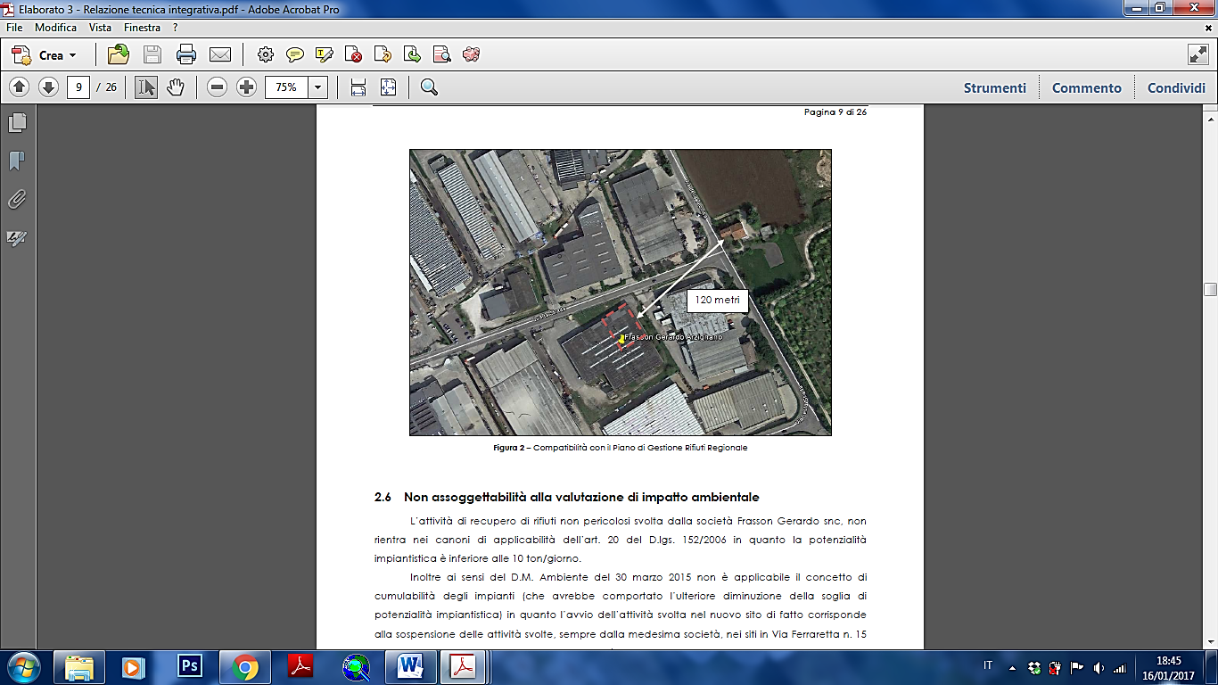
Figura 15 – Distanza da fabbricati residenziali

Piano Territoriale di Coordinamento Provinciale (P.T.C.P.) della Provincia di Vicenza
Il P.T.C.P. è lo strumento di pianificazione che delinea gli obiettivi e gli elementi fondamentali dell’assetto del territorio provinciale in coerenza con gli indirizzi per lo sviluppo socio-economico provinciale, con riguardo alle prevalenti vocazioni, alle sue caratteristiche geologiche, geomorfologiche, idrogeologiche, paesaggistiche ed ambientali.
Il P.T.C.P. attua le specifiche indicazioni del Piano Territoriale Regionale di Coordinamento (P.T.R.C.) e ne recepisce prescrizioni e vincoli.
Con Deliberazione di Giunta della Regione Veneto n. 708 del 02/05/2012 è stato approvato il nuovo Piano Territoriale di Coordinamento Provinciale (P.T.C.P.) della Provincia di Vicenza.
Per quanto riguarda gli impianti di gestione rifiuti speciali:

- Art. 31 – Rifiuti: il PTCP rinvia al Piano Provinciale di gestione dei rifiuti urbani (art. 8 LR 3/2000), al Piano Regionale di gestione dei rifiuti urbani (art. 10 LR 3/2000) e al Piano Regionale di gestione dei rifiuti speciali, anche pericolosi (art. 11 LR 3/2000).
- Art. 36 – Risorgive: il comma 3 prescrive il divieto di realizzare qualsiasi attività di gestione dei rifiuti entro una fascia di protezione di 20 m dal ciglio superiore delle ripe presenti nell’area delle risorgive.

In prossimità dell’area di progetto e comunque nell’ambito territoriale di appartenenza, non sono presenti risorgive.
Con riferimento alla Tavole del PTCP, l’area in cui insiste l’impianto di progetto ricade all’interno dei seguenti elementi:

- per la Carta dei Vincoli e della Pianificazione Territoriale, il sito in esame ricade in un’area di pianura su cui non insistono particolari vincoli. In particolare l’area di progetto si trova all’esterno delle fasce di 150 m all’interno delle quali grava il vincolo paesaggistico ai sensi della lettera c), comma 1, Art. 142 del D.lgs 42/2004 ss.mm.ii.
- l’impianto ricade all’interno del “Vincolo sismico: zona 3” (art. 11 - 34 N.T.A.). Gli artt. 11 e 34 forniscono direttive da osservare nella redazione degli strumenti urbanistici comunali (PAT/PATI e PRC), non indicando particolari prescrizioni, vincoli o elementi ostativi alla realizzazione dell’impianto in progetto. Si ricorda come l’intervento in esame non comporti la realizzazione di nuovi volumi edilizi o l’adeguamento delle attuali strutture, ma la sola installazione di un impianto produttivo all’interno del capannone aziendale.
- nella Carta della fragilità, l’area di progetto ricade all’interno di un ambito “Acquiferi inquinati” (art. 10 N.T.A. art. 29 N.T.A.). Si precisa che il progetto non prevede modifiche all’assetto territoriale in grado di determinare possibili criticità nei confronti della regimazione idraulica e della qualità delle acque superficiali ed ipogee. In particolare le azioni di progetto insisteranno all’interno del fabbricato aziendale esistente, su superfici impermeabilizzate dotate di idonei presidi ambientali. All’esterno del fabbricato, su piazzale pavimentato, si effettueranno esclusivamente operazioni di stoccaggio MPS, transito dei mezzi conferenti e parcheggi autovetture. L’art. 10 fornisce direttive da osservare nella redazione degli strumenti urbanistici comunali (PAT/PATI e PRC), non indicando particolari prescrizioni, vincoli o elementi ostativi alla realizzazione dell’impianto in progetto.
- in ambito geolitologico, l’area di progetto ricade su “materiali granulari più o meno addensati dei terrazzi fluviali e/o fluvioglaciali antichi a tessitura prevalentemente ghiaiosa e sabbiosa (L-ALL-01)”.
- per quanto riguarda l’idrogeologia, l’area di progetto ricade a monte del “limite superiore della fascia delle risorgive”. Il sito non ricade all’interno di “aree esondabili, a ristagno idrico” o in prossimità di “pozzi di attingi mento idropotabile” ovvero “aree di cattura dei pozzi”.
- nella Carta del Rischio idraulico siamo all’esterno e ad una certa distanza da ambiti classificati a pericolosità e rischio idraulico.
- per quanto riguarda il Sistema Ambientale, il lotto di progetto ricade all’interno di “Aree di agricoltura mista a naturalità diffusa” (Art.25 N.T.A.); ad una distanza di oltre 500 m in direzione ovest è presente un “corridoio ecologico secondario” (fiume Guà).
- nel Sistema insediativo infrastrutturale, l’area di progetto ricade all’interno di “Aree produttive” (art. 66-71 N.T.A.), “Aree produttive ampliabili” (art. 67 N.T.A.). Per quanto riguarda le “Aree produttive” il PTCP individua specifiche direttive rimandando all’Accordo territoriale e ai piani comunali e intercomunali la normativa specifica in merito alla gestione di tali ambiti, non introducendo alcun tipo di vincolo per l’area. Il progetto non prevede l’ampliamento del sito produttivo, ma l’utilizzo di superfici già autorizzate nell’ambito della ZTO “D”. Non si ravvisano elementi incongrui o di incoerenza con quanto indicato negli art. 66 e 71 delle NTA di Piano relativamente alla proposta progettuale in esame.
- nel Sistema del paesaggio siamo all’interno di “Ambiti strutturali del paesaggio n. 14 – Prealpi vicentine” e “Aree di agricoltura Periurbana” (art. 23 N.T.A.); per quanto riguarda l’ambito strutturale del paesaggio n. 14, il progetto non prevede interventi di sviluppo urbanistico, rispetto all’attuale assetto territoriale. Non si preventivano azione in grado di interferire con gli elementi strutturali e identificativi dell’ambito di paesaggio n. 14 “Prealpi vicentine”.

In sintesi il PTCP approvato non contiene alcuna preclusione nei confronti dell’iniziativa progettuale in esame; in particolare l’impianto di recupero rifiuti pericolosi e non pericolosi sarà attivato all’interno del fabbricato produttivo aziendale esistente, dimensionato e realizzato con i necessari presidi ambientali e di sicurezza, al fine di scongiurare potenziali pericoli per l’ambiente e per la salute umana.

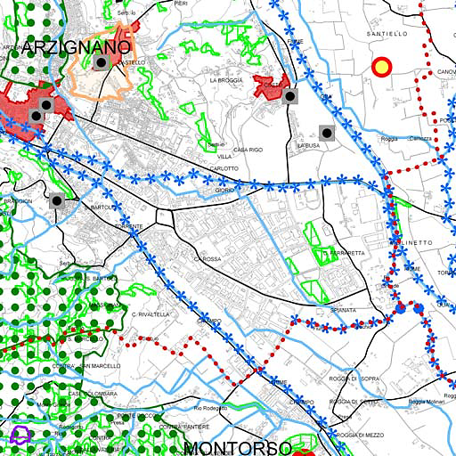
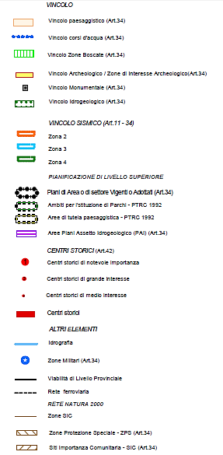

Figura 16 – Energia e ambiente, PTCP Vicenza

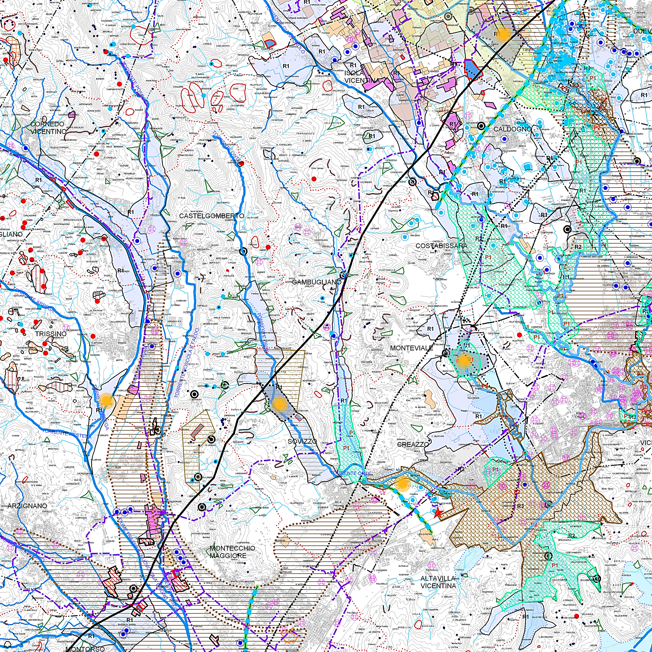
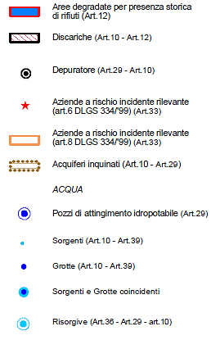

Figura 17 – Fragilità, PTCP Vicenza

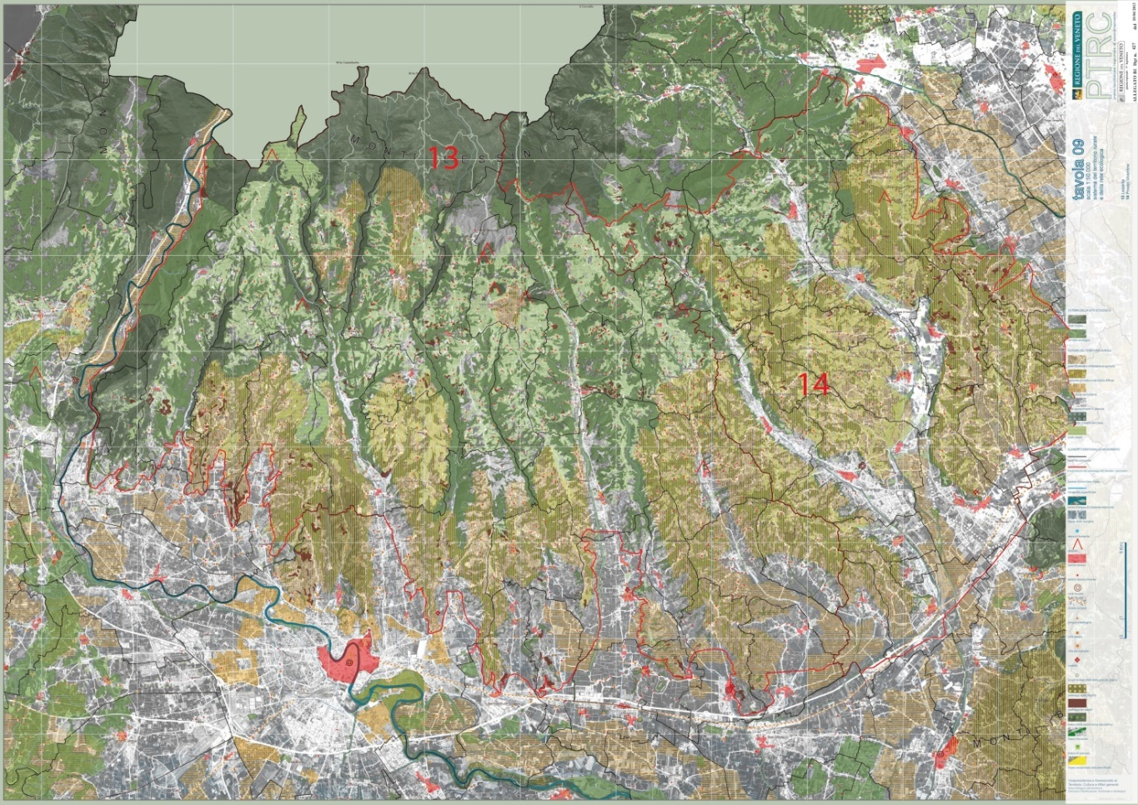
Figura 18 – Sistema del Paesaggio, PTCP Vicenza

Descrizione dell’ambito territoriale comunale

Aria
Il tema della qualità dell’aria è stato specificamente approfondito in quanto principale criticità ambientale presente sul territorio di Arzignano. Un aspetto che risulta fortemente influenzato dalle attività di conceria che rappresentano il settore economico caratterizzante questo territorio. La qualità dell’aria è stata valutata con riferimento ai dati delle emissioni comunali (stimate), a dati di rilievo e alle prescrizioni del Piano Regionale di Tutela e Risanamento dell’Atmosfera (PRTRA). L’analisi dei componenti inquinanti è ricavata dalle stime effettuate dall’Osservatorio Regionale Aria con la consulenza di TerrAria s.r.l., elaborando i dati di emissione forniti con dettaglio provinciale da APAT – CTN per l’anno di riferimento 2005.
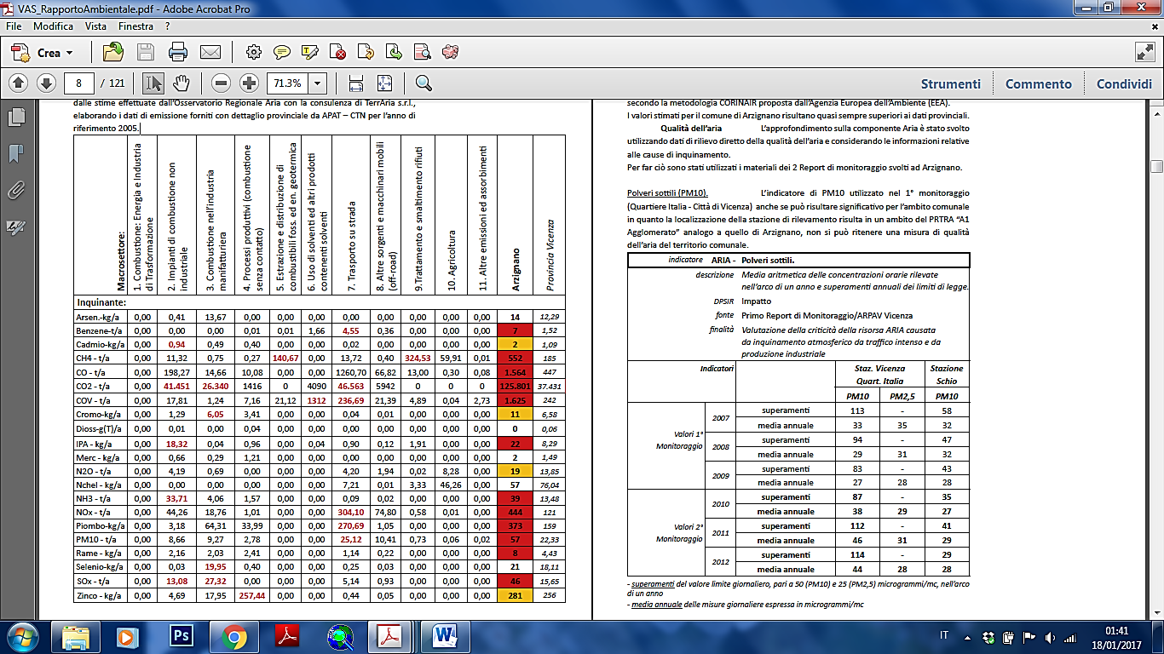
Tabella 1 - Emissioni atmosfera, PAT

La caratterizzazione dei livelli di NO₂ è basata sul numero di superamenti di 3 soglie di legge:
- Valore Limite (VL) annuale per la protezione della salute umana di 40 μg/m³;
- Valore Limite (VL) orario per la protezione della salute umana di 200 μg/m³ da non superare più di 18 volte/anno;
- Soglia di Allarme (SA) per 3 ore consecutive di 400 μg/m³.
Per la valutazione dei livelli di NO₂ del 2011, si considera la stazione di Montecchio Maggiore che arriva a 40 μg/m³, non superando il valore limite.
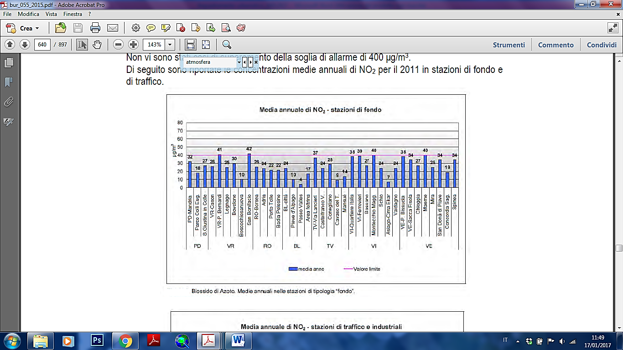
Tabella 2 - Emissioni NO₂ PRTRA

L’analisi dei dati di ozono O₃ parte dall’esame delle informazioni sui superamenti della soglia di allarme (240 μg/m³), definita come il livello oltre il quale vi è un rischio per la salute umana in caso di esposizione di breve durata (D.Lgs. 155/2010, art. 2, comma 1). Si segnala che non sono stati registrati superamenti della soglia di allarme per la stazione di Montecchio Maggiore. La soglia di informazione (180 μg/m3) viene definita come il livello oltre il quale vi è un rischio per la salute umana, in caso di esposizione di breve durata e per alcuni gruppi particolarmente sensibili della popolazione.
L’indicatore di polveri sottili PM₁₀ utilizzato nel primo monitoraggio (Quartiere Italia - Città di Vicenza) anche se può risultare significativo per l’ambito comunale in quanto la localizzazione della stazione di rilevamento risulta in un ambito del PRTRA “A1 Agglomerato” analogo a quello di Arzignano, non si può ritenere una misura di qualità dell’aria del territorio comunale.

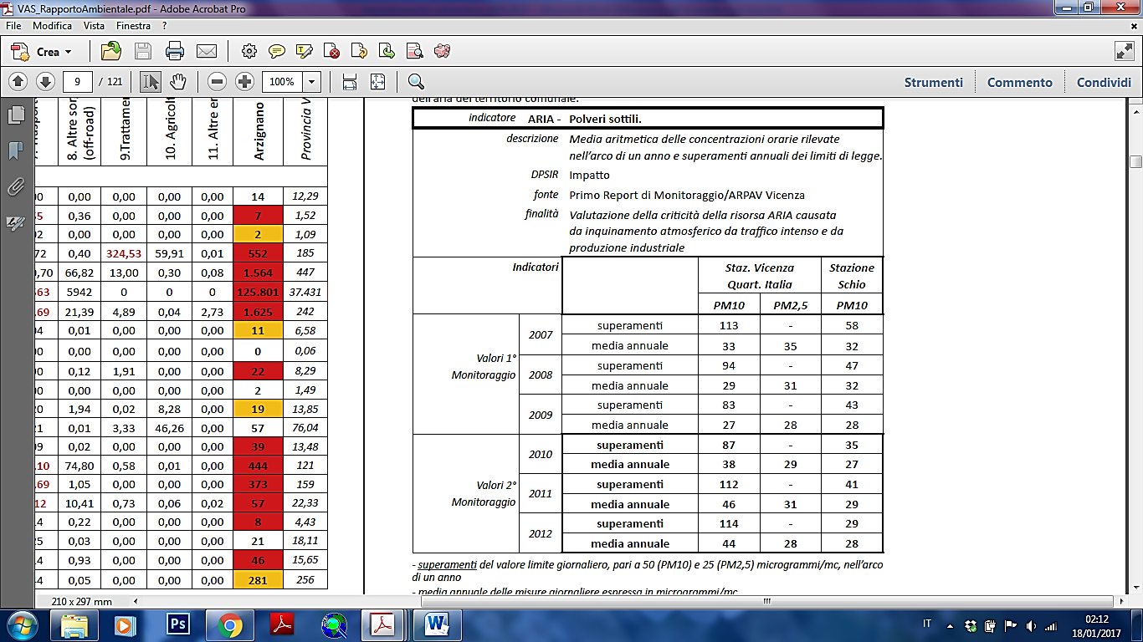
Tabella 3 - Polveri sottili, PAT

La risorsa idrica
La rete idrografica superficiale, nella quale ricade il comune di Arzignano, è costituita principalmente dal fiume Guà, dai torrenti Restena e Arpega del Bacino Brenta-Bacchiglione e dal torrente Chiampo del Bacino Idrografico Adige.
Per Arzignano, il “Piano di monitoraggio 2000” per le acque superficiali correnti, ricadenti nella zona interessata dal progetto Giada, prevede 2 stazioni di campionamento all’interno del territorio comunale. I corsi d’acqua, a seguito dell’avvio dell’applicazione della direttiva 2000/69/CE, da parte di ARPAV, sono stati identificati e valutati al fine del rispetto dei livelli di qualità previsti dalla stessa direttiva. La direttiva, infatti, impegnava gli stati membri a raggiungere entro il 2015, uno stato ecologico “buono” per i corpi idrici così individuati. Per una corretta valutazione la direttiva prevede un’analisi integrata delle pressioni significative sui corpi idrici valutandone l’entità dell’impatto rispetto al rischio di raggiungimento dell’obiettivo di qualità individuato.
ARPAV ha avviato gradualmente il monitoraggio degli Elementi di Qualità Biologica (EQB) sulla rete idrografica: nel 2008 hanno avuto inizio in via sperimentale le attività di campionamento di alcuni degli elementi di qualità biologica allo scopo di formare gli operatori sull’applicazione dei nuovi protocolli; nel 2009 è stato avviato il monitoraggio sperimentale secondo le procedure conformi alla Direttiva su una serie di siti, tra cui i primi potenziali siti di riferimento per i fiumi.
Nel 2010 infine è partito il piano di monitoraggio impostato nel rispetto delle specifiche della Direttiva e finalizzato alla classificazione dello stato dei corpi idrici: il piano è triennale, 2010÷2012, e ha previsto, per quanto riguarda la biologia, una suddivisione temporale scaglionata dei corpi idrici da monitorare.

A completamento della direttiva, ARPAV, ha aggiornato la valutazione utilizzando l’indice LIMeco. L’indice LIMeco, introdotto dal D.M. 260/2010 (che modifica le norme tecniche del D. Lgs. 152/2006), è un descrittore dello stato trofico del fiume, che considera quattro parametri: tre nutrienti (azoto ammoniacale, azoto nitrico, fosforo totale) e il livello di ossigeno disciolto espresso come percentuale di saturazione. La procedura di calcolo prevede l’attribuzione di un punteggio alla concentrazione di ogni parametro sulla base della tabella 4.1.2/a del D.M. 260/2010 e il calcolo del LIMeco di ciascun campionamento come media dei punteggi attribuiti ai singoli parametri, quindi il calcolo del LIMeco del sito nell’anno in esame come media ponderata dei singoli LIMeco di ciascun campionamento. Il calcolo del LIMeco da attribuire al corpo idrico è dato dalla media dei valori ottenuti per il triennio 2010÷2012. Qualora nel medesimo corpo idrico si monitorino, più siti il valore del LIMeco è calcolato come media ponderata (in base alla percentuale di corpo idrico rappresentata da ciascun sito) tra i valori di LIMeco ottenuti nei diversi siti; infine l’attribuzione della classe di qualità al corpo idrico avviene secondo i limiti previsti dalla tabella 4.1.2/b del D.M. 260/2010. La qualità, espressa in cinque classi, può variare da Elevato a Cattivo. Per la determinazione dello Stato Ecologico l’indice LIMeco non scende sotto il livello Sufficiente. Il corsi d’acqua, per i tratti considerati, attualmente non hanno ancora una classificazione di questo tipo.
Per i tratti dei corpi d’acqua, Guà, Restena, Chiampo, Arpega che interessano il territorio di Arzignano, l’ARPAV, utilizzando gli indicatori LIM e IBE del quadriennio 2005÷2008, ha individuato le condizioni riportate nelle tabelle seguenti :

- Il Fiume Guà, denominato fiume dei 7 nomi, assume questa denominazione solo per la parte di territorio da Arzignano a Montagnana. A monte il corso d’acqua, che nasce a Cima Carega nelle Piccole Dolomiti, si chiama Rotolon e da Recoaro ad Arzignano, Agno. Ad Arzignano (Tezze) dopo la confluenza con l’affluente Restena, prende il nome di Guà (da guado). A valle di Sarego e dopo Montagnana il torrente si chiama Frassine, e da Este fino alla congiunzione col fiume Brenta, rispettivamente canale Brancaglia, canale Santa Caterina, canale Gorzone.
- il Torrente Chiampo attraversa il territorio di Arzignano in corrispondenza del capoluogo e proviene a nord dalla omonima valle. Il tratto considerato va dalla zona industriale di Chiampo alla confluenza del Rio Rodegotto e interessa tutto il territorio di Arzignano.

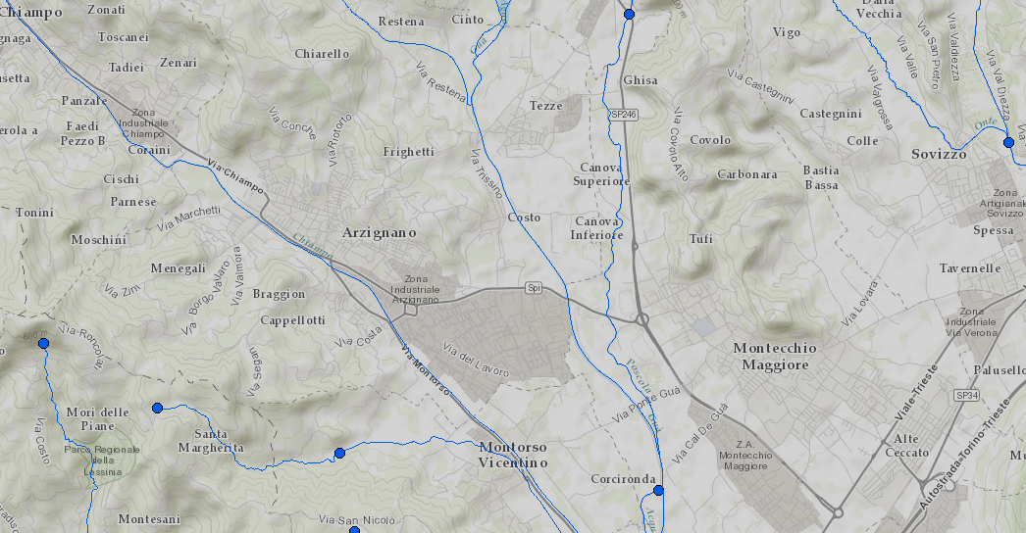
Torrente Chiampo
Fiume Agno - Guà
Figura 19 – Acque superficiali, PAT

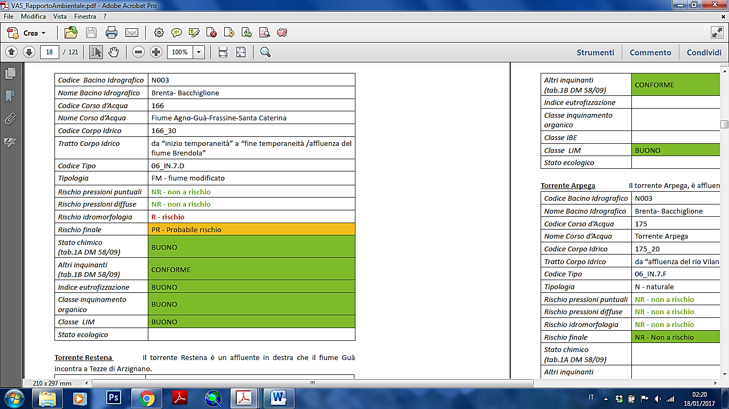
Tabella 4 – Stato del fiume Guà, PAT

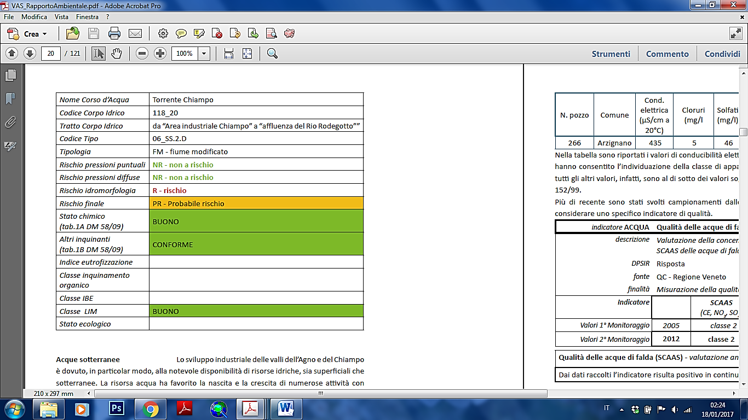
Tabella 5 - Stato del torrente Chiampo, PAT

Lo sviluppo industriale delle valli dell’Agno e del Chiampo è dovuto, in particolar modo, alla notevole disponibilità di risorse idriche, sia superficiali che sotterranee. La risorsa acqua ha favorito la nascita e la crescita di numerose attività con ciclo produttivo particolarmente idroesigenti, che ha portato al degrado dei corsi d’acqua superficiali e sotterranei.
Il comune di Arzignano si estende su di un’area estremamente vulnerabile dal punto di vista ambientale, a causa della presenza di un acquifero indifferenziato in comunicazione diretta con il vicino acquifero in pressione di Almisano, sede di una riserva idrica sotterranea di notevole importanza. La presenza di importanti industrie per la lavorazione delle pelli, che richiedono grande quantità di acqua all’interno del ciclo produttivo, ha seriamente minacciato la qualità delle acque negli anni. La realizzazione di impianti di depurazione consortili e l’utilizzo di tecnologie produttive meno impattanti hanno contribuito, di recente, ad un recupero e ad un risanamento della qualità delle acque. Lo stato chimico delle acque sotterranee che emerge dal campionamento del pozzo della rete regionale appartenente al territorio comunale di Arzignano è da considerarsi nel complesso buono in quanto appartiene alla classe 2, cioè con “impatto antropico ridotto e sostenibile sul lungo periodo e con buone caratteristiche idrochimiche”, per tutti i prelievi effettuati.

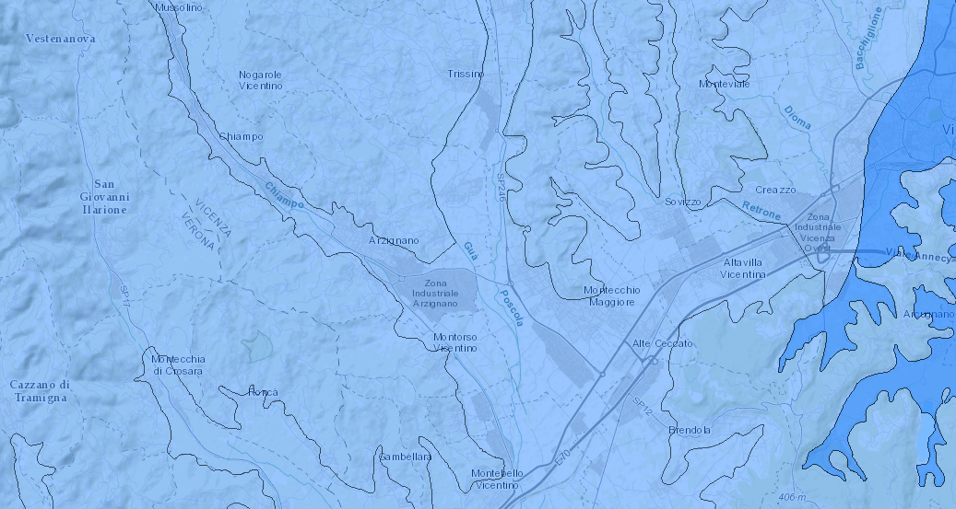
Figura 20 – Acque sotterranee, PAT
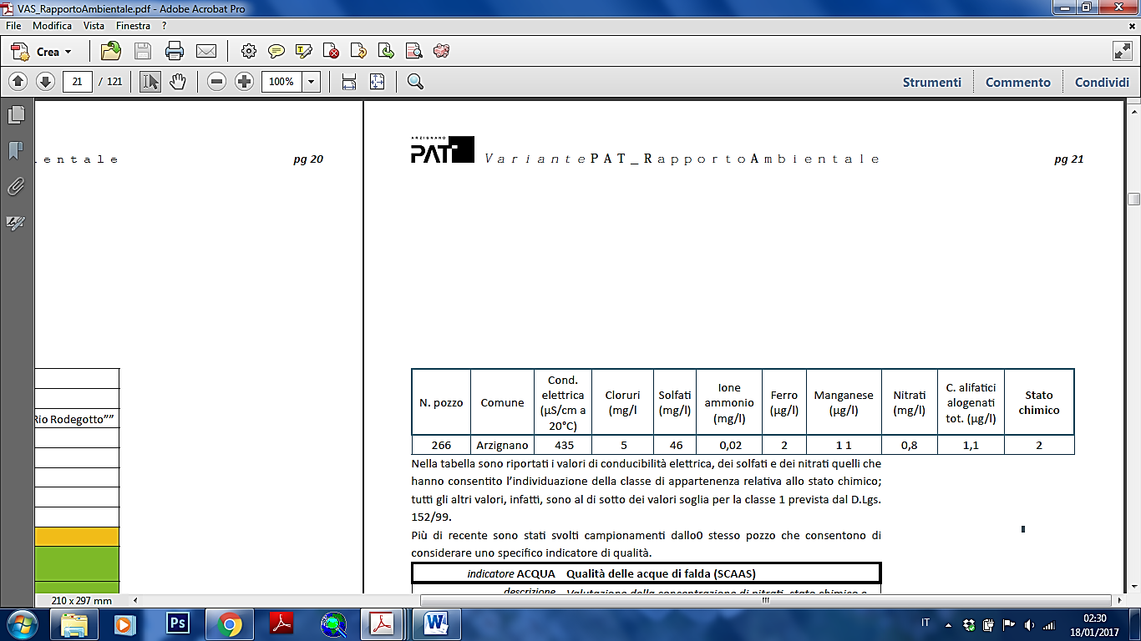
Tabella 6 - Pozzo rilevazione, PAT

Nella tabella sono riportati i valori di conducibilità elettrica, dei solfati e dei nitrati quelli che hanno consentito l’individuazione della classe di appartenenza relativa allo stato chimico; tutti gli altri valori, infatti, sono al di sotto dei valori soglia per la classe 1 prevista dal D.Lgs. 152/99.
Più di recente sono stati svolti campionamenti dallo stesso pozzo che consentono di considerare uno specifico indicatore di qualità.

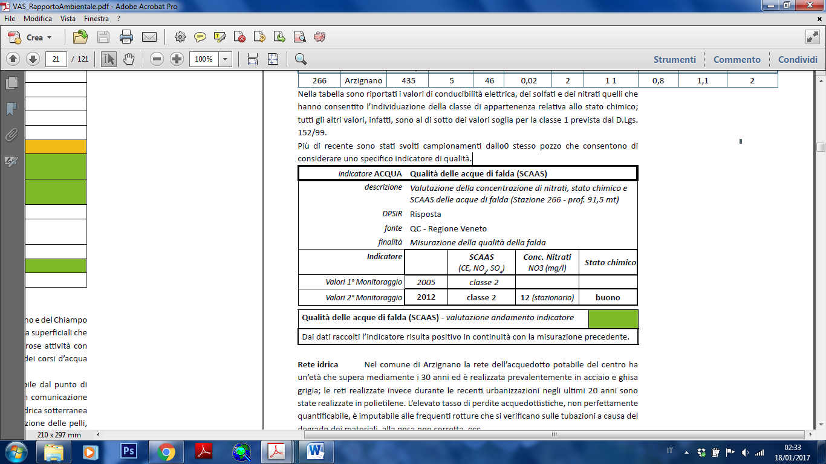
Tabella 7 - Qualità acque falda, PAT

Nel comune di Arzignano la rete dell’acquedotto potabile del centro ha un’età che supera mediamente i 30 anni ed è realizzata prevalentemente in acciaio e ghisa grigia; le reti realizzate invece durante le recenti urbanizzazioni negli ultimi 20 anni sono state realizzate in polietilene. L’elevato tasso di perdite acquedottistiche, non perfettamente quantificabile, è imputabile alle frequenti rotture che si verificano sulle tubazioni a causa del degrado dei materiali, alla posa non corretta, ecc. Nell’ATO Valle del Chiampo la gestione del Sistema Idrico Integrato è affidato ad Acque del Chiampo S.p.A., a cui compete la gestione delle fonti di approvvigionamento idropotabile.
Quello principale viene fornito da 4 pozzi che si trovano a Tezze di Arzignano in località Canove (falda Agno-Guà) e da 2 pozzi che si trovano nel comune di Chiampo in località Grumello (falda Chiampo). Esistono poi altri 8 punti di captazione ad uso potabile a servizio delle zone collinari più elevate. Esiste anche un sistema di acquedotto industriale, completamente separato dal sistema potabile, a servizio di circa 75 concerie nella zona industriale di Arzignano; le fonti di approvvigionamento sono 5 pozzi posti in località Altura (o Sabbionara) lungo la sponda destra del torrente Agno-Guà presso l’impianto di depurazione.
La natura poco permeabile del substrato roccioso basaltico, associata comunque ad un buon grado di fessurazione favorisce una lenta percolazione d’acqua, che ha come conseguenza la formazione di numerose sorgenti lungo le fasce costituite dalle formazioni vulcaniche; data la modalità con cui avviene la circolazione si tratta di sorgenti di portata sempre assai limitata ma di solito perenni, che risentono delle piogge con ritardo.
Le sorgenti utilizzate per uso irriguo o per alimentare le fontane delle contrade sono 33. Le sorgenti captate a scopo idropotabile sono 3 e sono:

- sorgente Fongari: situata a monte di località Fongari-Segan a quota 380 m s.l.m. e ricadenti nel sottobacino della Val Mora;
- sorgente Prianti: la sorgente si trova in località Ca’ Prianti-Segan a quota 286 m s.l.m. ed appartiene al sottobacino Valle dei Prianti;
- sorgente Budri: situata alla base del versante occidentale del Monte Main a quota 228 m s.l.m. e ricadente nel sottobacino Valle della Miniera.

Aspetti atmosferici e climatici
Il clima di Vicenza, pur rientrando nella tipologia mediterranea, presenta proprie peculiarità, dovute principalmente al fatto di trovarsi in una posizione climatologicamente di transizione, sottoposta per questo a varie influenze: l’azione mitigatrice delle acque mediterranee, l’effetto orografico della catena alpina e la continentalità dell’area centro-europea. In ogni caso mancano alcune delle caratteristiche tipicamente mediterranee quali l’inverno mite (nell’intera provincia di Vicenza, e in particolare in montagna, prevalgono effetti continentali con temperature solo debolmente influenzate dall’azione mitigatrice del mare) e la siccità estiva a causa dei frequenti temporali di tipo termo convettivo.
Lo studio delle caratteristiche meteo-climatiche del territorio della provincia di Vicenza è stato eseguito attraverso l’analisi e l’elaborazione dei principali parametri meteorologici registrati dalle stazioni disponibili, anche in territori esterni alla provincia. L’indagine ha riguardato in particolare i dati di precipitazione e temperatura per i periodi 1961÷1990 e 1995÷1999, mentre per la radiazione solare e il vento sono stati analizzati i dati raccolti dalla rete regionale di monitoraggio tra il 1995 e il 1999.
I valori medi annui di temperatura del trentennio (1961÷1990) sono compresi entro l’intervallo che va dai 13.0 °C di Bassano del Grappa (129 m s.l.m.) ai 6.9 °C di Tonezza del Cimone (935 m s.l.m.) con una distribuzione sul territorio che evidenzia, in linea generale, la decrescita regolare della temperatura con la quota, seppure con qualche eccezione in cui si osservano scarti, tra località a parità di quota, dovuti a condizioni locali (aree della pedemontana, fondovalli, altopiani, etc). Anche per i valori medi annuali delle temperature massime e minime si denota la graduale decrescita dei valori salendo verso nord. Le medie delle temperature massime calcolate per il trentennio 1961÷1990 sono comprese tra i 17.8 °C di Vicenza (42 m s.l.m.), mentre per le minime i valori più alti si registrano nella fascia pedemontana, a Bassano del Grappa (129 m s.l.m.) e a Thiene (147 m s.l.m.) con 8.7 °C di media e i valori più bassi spettano invece a Tonezza del Cimone (935 m s.l.m.) con 2.2 °C e ad Asiago con 2.4 °C.
L’andamento annuale tipo della radiazione solare globale (radiazione diretta più radiazione diffusa) è stato determinato per alcune località del territorio vicentino (Lonigo, 28 m s.l.m.; Brendola, 148 m s.l.m.; Lusiana, 773 m s.l.m.; Rifugio La Guardia, 1131 m s.l.m.). Per i mesi da novembre a febbraio la radiazione solare al suolo cresce con la quota della stazione e presenta dunque un minimo in pianura e un massimo in montagna. La massima differenza in questo periodo la si ha nel mese di gennaio, quando Lonigo riceve il 30% in meno di radiazione rispetto al Rifugio La Guardia. Il deficit di radiazione che si osserva in pianura è dovuto alla presenza della nebbia. La situazione si inverte per i mesi estivi, quando la pianura (Lonigo) e i Colli Berici (Brendola), ricevono una radiazione dal 30 al 40% superiore rispetto alle stazioni montane. Questo fatto evidenzia una maggiore nuvolosità sui rilievi per la presenza di condizioni più favorevoli allo sviluppo di moti convettivi nelle ore diurne.

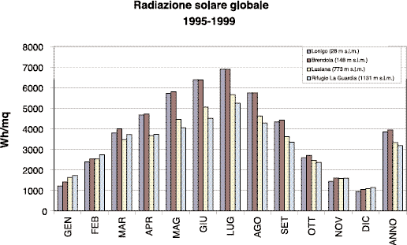
Figura 21 – Radiazione solare globale, PRTRA

La distribuzione della velocità media del vento, per la stazione di Lonigo, su 10 minuti dal 1995 al 1999 secondo gli standard internazionali indica una prevalenza di calma di vento e vento debole, con il 50% dei dati al di sotto dei 6 km/h (corrispondente a “bava di vento”, secondo la scala internazionale di Beaufort) e l’87% dei dati inferiori a 12 km/h (corrispondente a "brezza leggera", secondo la scala internazionale di Beaufort).
Rara è la presenza di vento forte. Le calme di vento sono più frequenti nei mesi di dicembre e gennaio, quando rappresentano rispettivamente il 15% e il 13% dei dati. Tale situazione, in concomitanza con l’inversione termica presente in pianura, determina le situazioni di ristagno dell’aria che favoriscono la formazione della nebbia e l’accumulo degli inquinanti, specie nei centri urbani. Nei mesi di luglio e agosto la calma scende a circa il 3% e la situazione più tipica è una circolazione con l’intensità della brezza leggera.
Per quanto riguarda la direzione prevalente di provenienza del vento, per tutto l’anno si presenta un massimo per i venti provenienti da Nord-Est, più precisamente il 40% dei dati è compreso nel settore fra i 15° N e i 45° N. Queste correnti sono collegate ai frequenti afflussi di aria più fredda attraverso la ‘Porta della Bora’ nelle Alpi Carniche. La direzione prevalente appare disposta maggiormente verso nord, rispetto ad altre località del Veneto, per la presenza dei Monti Berici che schermano le correnti più orientali.
Si sono prese in considerazioni le stazioni di Malo e Lonigo in provincia di Vicenza. La stazione di Malo, 99 m s.l.m., è una stazione poco ventosa, caratterizzata da deboli venti N-O e N-N-O. (Arzignano 118 m s.l.m. altitudine analoga a Malo).
I venti con velocità maggiore di 4 m/s sono rarissimi in quanto la Bora viene completamente bloccata dalle Prealpi. Le classi instabili tendono ad essere associate alle direzioni da S-E e S-S-E (brezza di valle).

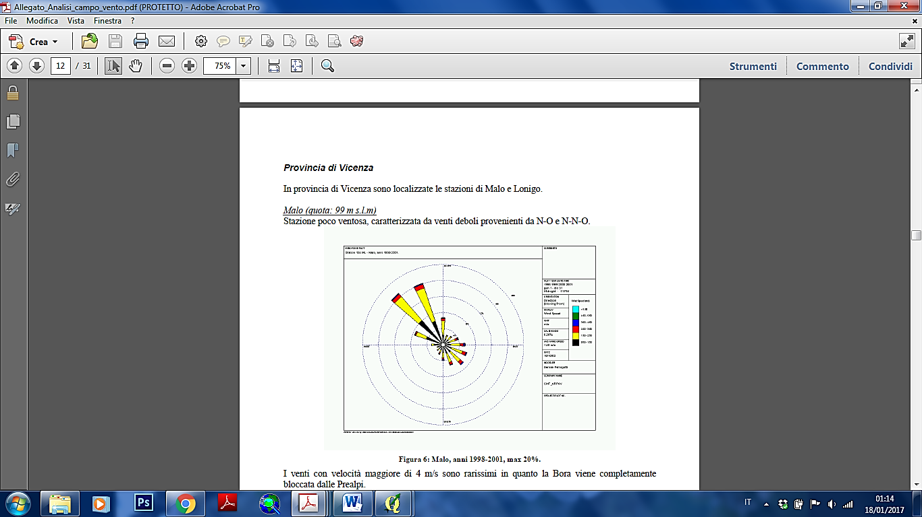
Figura 22 – Malo, anni 1998÷2001, max 20%, PRTRA

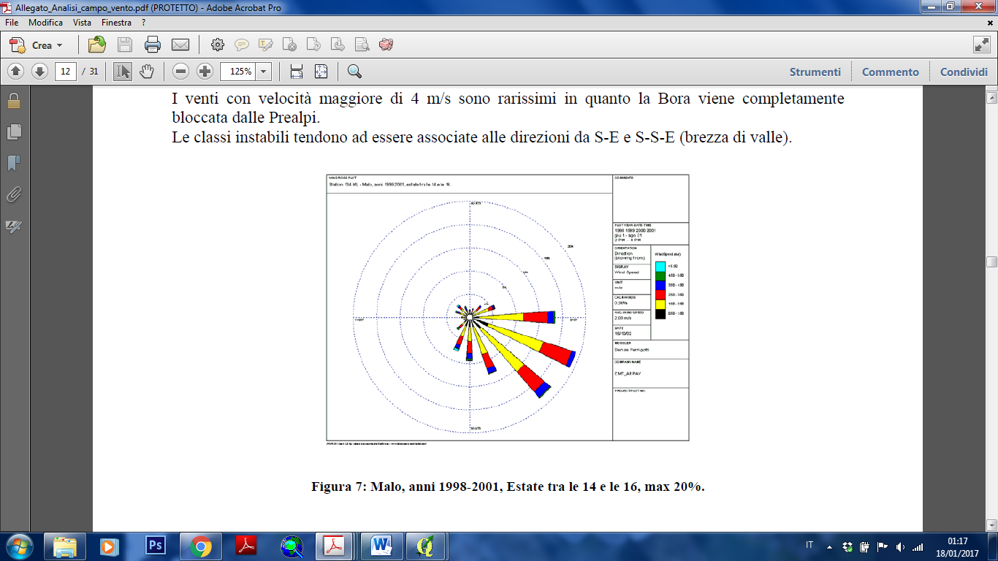
Figura 23 – Malo, anni 1998÷2001, Estate tra le 14 alle 16 max 20%, PRTRA

La precipitazione media annua, considerando i dati del periodo 1961÷90, varia da poco meno di 800 mm riscontrabili nella parte più meridionale della pianura fino ad oltre 2.000 nella zona di Recoaro. L’andamento delle precipitazioni medie annuali si può ritenere crescente da Sud a Nord, almeno fino al primo ostacolo orografico costituito dalla fascia prealpina; nella pianura, infatti, spostandosi verso Nord si passa dai circa 800 mm medi annui riscontrabili a Noventa Vicentina fino ai 1.200 di Bassano del Grappa. La variazione è di circa 400÷500 mm annui in circa 40÷50 km di distanza lineare fra stazioni considerabili ancora di pianura. Alla relativa uniformità della pianura, si contrappone una notevole variabilità riscontrabile nella fascia pedemontana e montana. Notevole, come si è detto, è l’effetto imputabile ai rilievi prealpini: fra le stazioni di Isola Vicentina e Recoaro, ad esempio, distanti meno di 20 km l’una dall’altra e con un dislivello di meno di 400 m, si passa da una piovosità media annua di meno di 1.300 mm ad una di circa 2.000 mm. Analogamente, fra Bassano e Monte Grappa distanti fra loro circa 15 km, si passa da poco meno di 1.200 mm ad oltre 1.800 mm annui. Il dislivello, in questo caso, è però di circa 1.500 m.

Il traffico veicolare
In relazione alle attività di conferimento dei rifiuti, assume importanza la valutazione dell’accessibilità del sito, delle infrastrutture esistenti in ordine alle loro dimensioni e capacità, della possibilità di percorsi alternativi per i mezzi che conferiscono i rifiuti. È necessario sia garantita adeguata accessibilità agli impianti per conferire i rifiuti e per consentire l’accesso al personale ed a tutti i mezzi necessari nelle diverse fasi della vita dell’impianto.
L’impianto oggetto della presente relazione è localizzato in un’area funzionalmente specializzata (area industriale) dotata di tutte le infrastrutture necessarie, con particolare riferimento alle infrastrutture viarie. Infatti è situata all’interno di un fitto reticolo di strade, tra cui:

- S.P. 31 – Val di Chiampo
- S.P. 33 - Montorsina
- S.P. 89 – Tezze
- S.P. 246 – Recoaro
- S.S. 11 Padana Superiore
- Autostrada A4 – Torino Trieste

Nel caso analizzato esistono infrastrutture viarie tali da garantire l’accessibilità all’area, da cui ne consegue il relativo giudizio di idoneità dell’area.

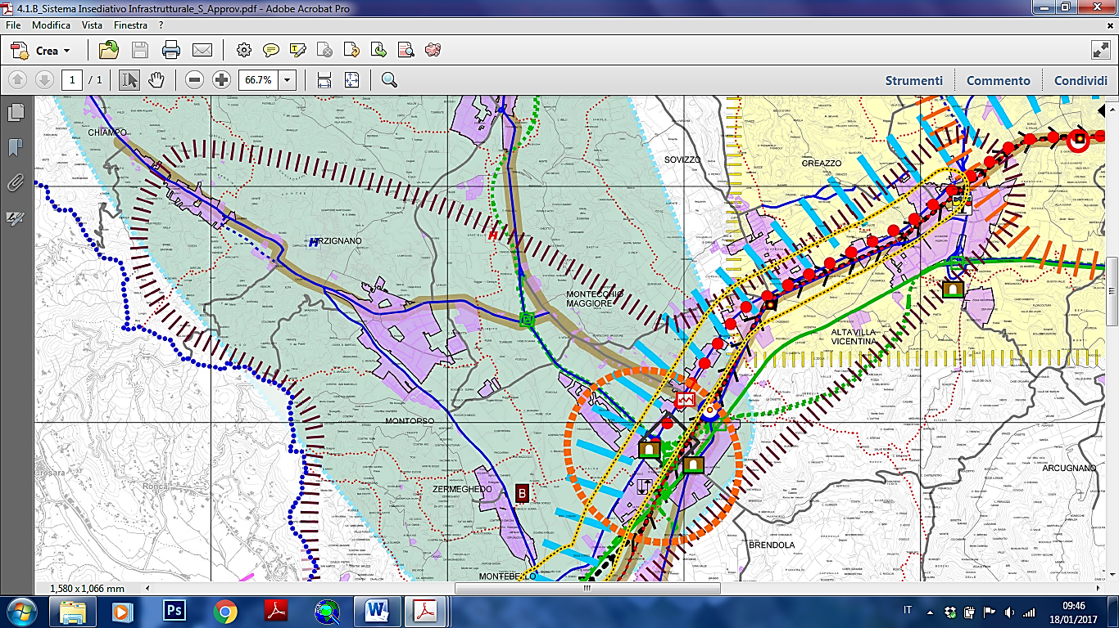
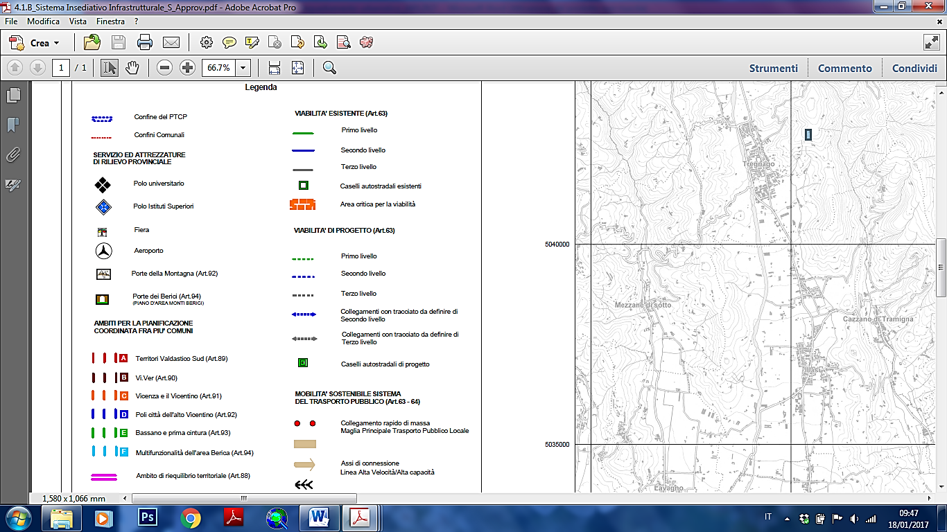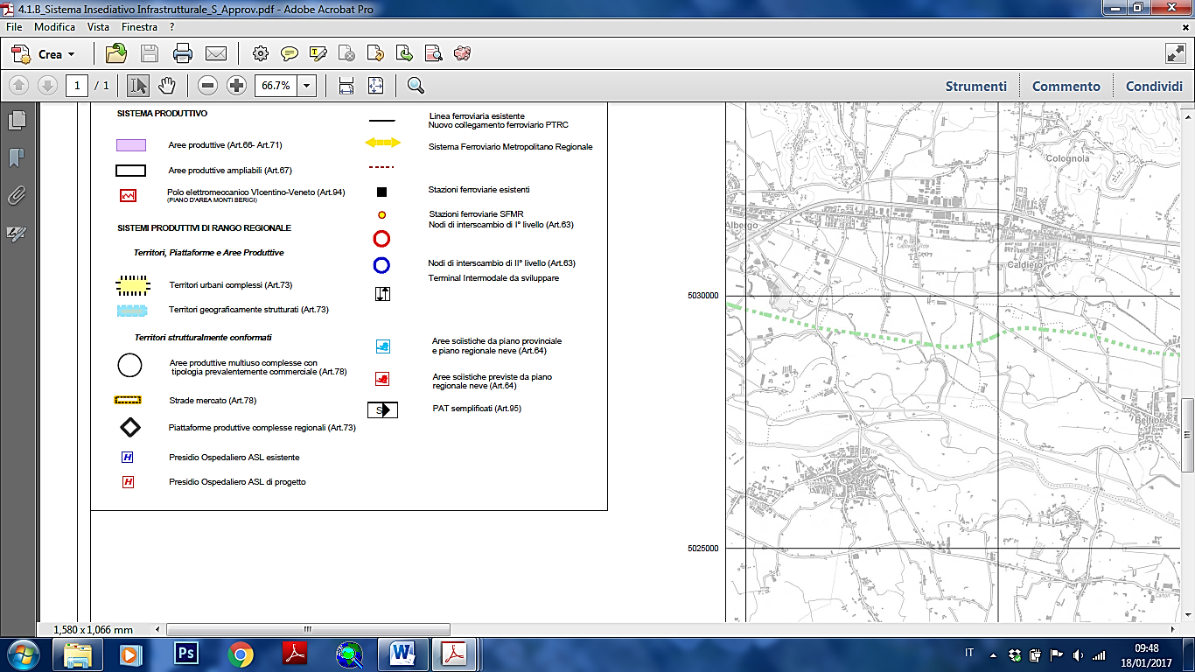
Figura 24 – Viabilità, PAT

Rete ecologica
Sono individuati dal PAT i corridoi ecologici principali (corrispondenti ai torrenti Chiampo e Agno-Guà anche in recepimento delle indicazioni del PTCP) e quelli secondari, corrispondenti prevalentemente alle valli, aree boscate collinari e integrati dalle invarianti ambientali.
Viene così individuato per il territorio comunale il quadro di connessioni ecosistemiche coerente con la programmazione provinciale tale da costituire la rete ecologica locale. Nella tavola “Rete ecologica e sistema ambientale” vengono indicati gli elementi costitutivi della rete ecologica locale (corridoi ecologici principali e secondari, restoration area, stepping stones, grandi alberi, formazioni arboree lineari,). Nelle aree ricomprese nella rete ecologica andranno definite in dettaglio iniziative di tutela e riqualificazione del paesaggio agrario e naturale, coinvolgendo i proprietari delle aree e promuovendo la riconversione verso tecniche agricole a minore impatto ambientale e la riqualificazione del paesaggio agrario.
Per i corridoi ecologici regionali il Comune, in ottemperanza alle norme del PTRC, dovrà verificare che l’attuazione delle trasformazioni previste dal PAT (edificazione diffusa ...) non ne interrompano o deteriorino la funzionalità ecosistemica (art. 25 del PTRC). Non sono consentiti interventi che possano occludere (ostacolare gli spostamenti degli animali, la disseminazione e la diffusione delle specie vegetali autoctone) o comunque limitare significativamente la permeabilità della rete ecologica.
In generale dovrà essere mantenuta invariata l'idoneità degli ambienti ricadenti negli ambiti di attuazione degli interventi in argomento rispetto alle specie di interesse comunitario di cui è possibile o accertata la presenza secondo la D.G.R. n. 2200/2014 ovvero di garantire una superficie di equivalente idoneità per le specie segnalate.

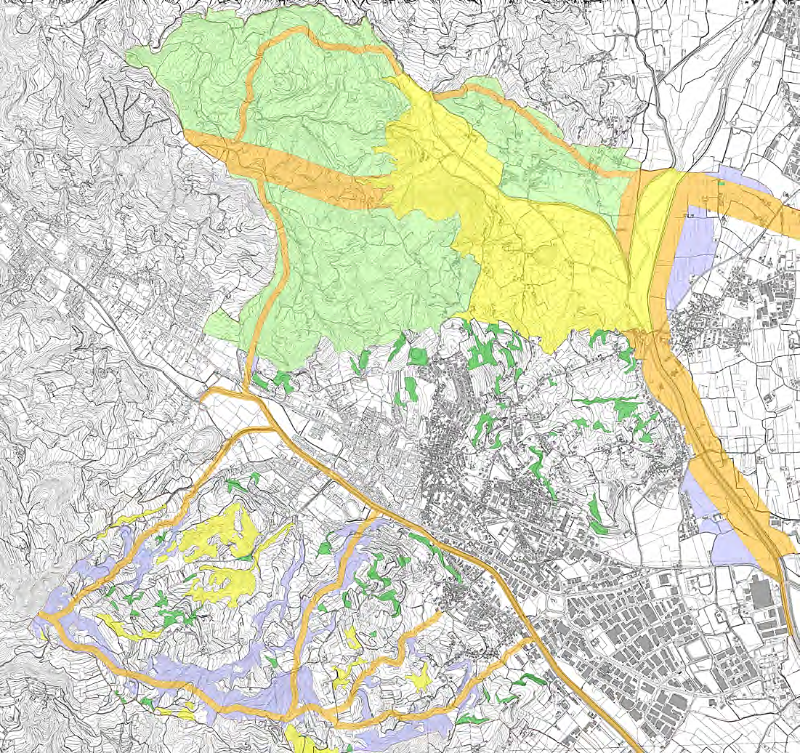
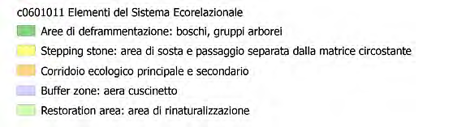
Figura 25 – Rete ecologica, PAT

Parchi e aree protette
All’interno del comune di Arzignano e nel territorio circostante, non sono presenti aree comprese nella Rete Natura 2000 (SIC/ZPS), pur tuttavia sono riconosciute alcune aree naturalistiche di pregio che rivestono particolare importanza per quanto concerne la tutela e la conservazione dell’ambiente naturale tipico della zona, come serbatoi di biodiversità e come aree di connessione ecologica all’interno del territorio provinciale e regionale.
Dal punto di vista archeologico risultano resti di un ponte romano o medioevale in località San Bortolo, la presenza di nuclei e abitazioni sparse afferenti all’insediamento principale di età romana in località Tezze, la presenza di necropoli romana e di sepoltura altomedioevale con resti di una costruzione romana in località Costo-cava Poscola, la presenza di tombe longobarde nei pressi del Cimitero Comunale.

Parco Regionale della Lessinia
Il Parco Regionale della Lessinia, istituito nel 1990, si estende per oltre 10.000 ettari sull’altopiano dei Monti Lessini e racchiude una sorprendente varietà di testimonianze naturalistiche, storiche e archeologiche di inestimabile valore. Il Parco include un’ampia rete di sentieri da percorrere a piedi, in mountain-bike o a cavallo, l’area floro-faunistica - centro di recupero per la fauna selvatica di Malga Derocon e un Sistema Museale. Dal punto di vista floristico si riscontrano boschi misti di carpini, querce e castagni tipici della fascia collinare e boschi di faggio e abeti caratteristici della media montagna, mentre a quote più elevate si trovano gli alti pascoli, e in corrispondenza delle aree sommitali si sviluppano associazioni di pino mugo, rododendro e ontano verde.

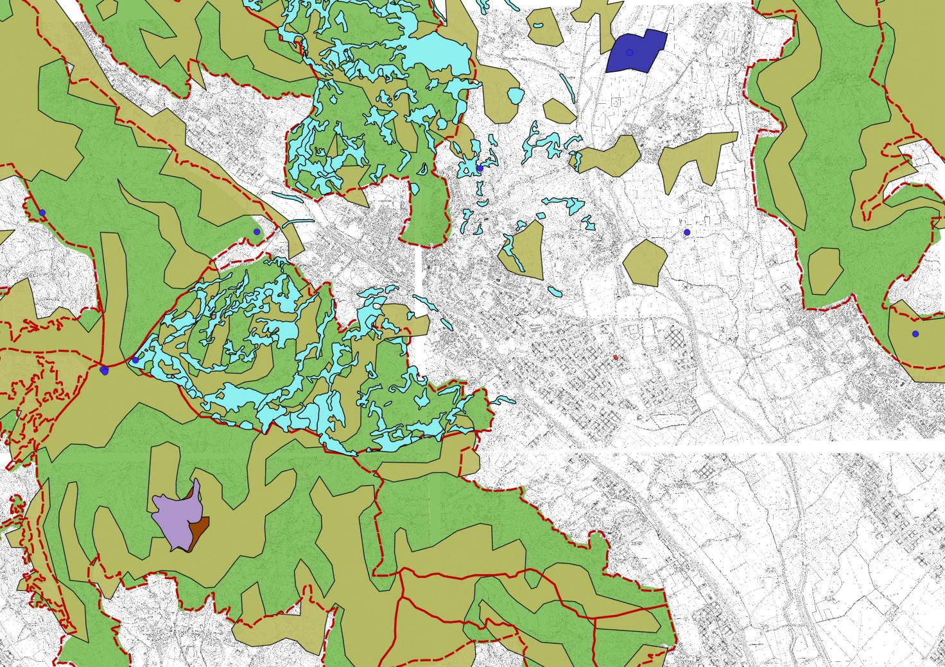

5.57 km
3.61 km
986 m
Aree tutela paesaggistica
Vincolo forestale
Vincolo idrogeologico
Zone archeologiche
Parchi istituiti

Figura 26 – Parchi e aree protette, elaborazione GIS

DESCRIZIONE DEL SITO E DELL’AREA CIRCOSTANTE

Identificazione catastale
Il sito ove sorge lo stabilimento della società Frasson Gerardo snc si trova in Via Quarta Strada nella zona Industriale di Arzignano nel Comune di Arzignano (VI) ed è censito al catasto fabbricati al foglio 14, particella 171 sub. 2, 171 sub. 3 e al catasto terreni al foglio 14, particella 174 e 176.

Identificazione urbanistica dell’area
Il lotto ricade nella Zona Territoriale Omogenea D1.1 facente parte dell’Ambito Territoriale Omogeneo ATO n. 3 – Distretto Produttivo di cui all’art. 25 delle NTA alla Variante 1 al PAT (Piano di Assetto del Territorio).
Da punto di vista vincolistico l’area ricade:

- Fascia di rispetto discariche ai sensi art. 10 NTA del PAT: l’intervento di progetto è conforme a quanto previsto nell’articolo delle Norme Tecniche di Attuazione;
- Area RIR Unichimica ai sensi dell’art. 11 delle NTA del PAT: l’area di intervento rientra nelle zone interessate da stabilimenti a rischio di incidente rilevante e in particolare rientra come recettore sensibile in quanto adiacente al sito oggetto di valutazione RIR; in particolare l’area oggetto della presente relazione rientra nell’area R.1 in quanto ricadente nella fascia di mt 50,00 dal perimetro esterno dello stabilimento Unichimica srl di contro però l’attività svolta dalla Frasson Gerardo snc, sia per la tipologia di prodotti trattati che per il ciclo di lavorazione utilizzato, non reca alcun aggravio al rischio né modifica l’inviluppo delle aree di danno individuate, risultando quindi conforme alle disposizioni contenute nell’art. 11 delle NTA del PAT. Infine la società Frasson Gerardo snc ha già acquisito e fatto propri, nella documentazione interna della sicurezza, i contenuti del Piano di Emergenza Esterno emesso dalla Prefettura di Vicenza.
- Fragilità e compatibilità ai fini urbanistici: la carta delle Fragilità descrive la compatibilità geologica ai fini urbanistici del territorio attraverso l’analisi di tutti gli elementi di fragilità; l’area oggetto dell’intervento risulta “idonea” alle trasformazioni urbanistiche previste dal Piano, intendendo che soddisfano le seguenti caratteristiche: l’assenza di fenomeni di instabilità o di dissesto idrogeologico-idraulico, le basse pendenze del terreno, la profondità di falda tale da non interferire con eventuali piani interrati.

Destinazione d’uso
Il PAT ha individuato 6 Ambiti Territoriali Omogenei (A.T.O.) ove sono attivabili politiche convergenti di governo del territorio, sulla base di valutazioni di carattere morfologico, paesaggistico ed insediativo:

ATO N. 1 - ARZIGNANO CENTRO
ATO N. 2 - COLLINA SAN ZENO E SAN BORTOLO
ATO N. 3 - DISTRETTO PRODUTTIVO
ATO N. 4 - COLLINA COSTO
ATO N. 5 - PIANURA TEZZE
ATO N. 6 - COLLINA PUGNELLO E RESTENA

Per ciascun ATO il PAT ha assegnato i corrispondenti obiettivi di tutela, di riqualificazione e di valorizzazione; ha stabilito, inoltre, le aree idonee per interventi diretti al miglioramento della qualità urbana e territoriale, i parametri teorici di dimensionamento, i limiti quantitativi e fisici per lo sviluppo degli insediamenti residenziali, industriali, commerciali, direzionali, turistico-ricettivi ed i parametri per i cambi di destinazione d’uso, perseguendo l’integrazione delle funzioni compatibili.

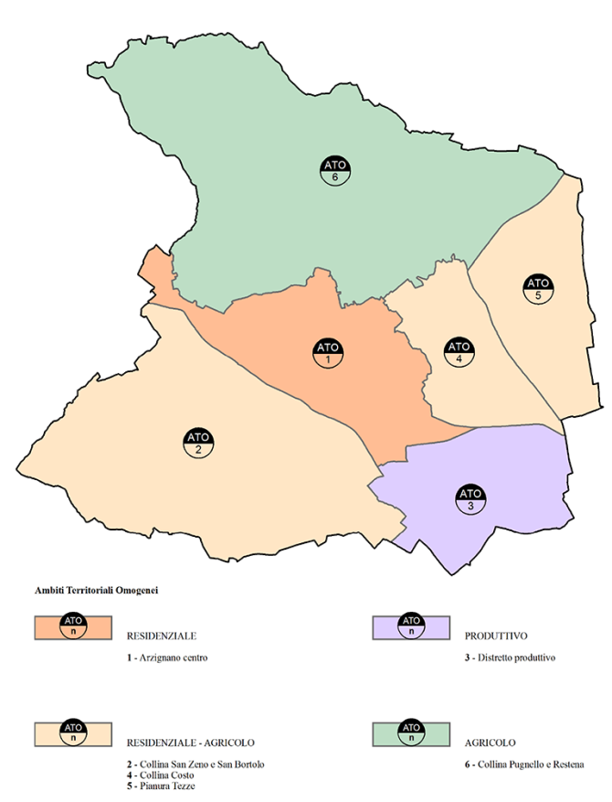
Figura 27 – Ambiti Territoriali Omogenei, PAT Arzignano

L’Ambito Territoriale Omogeneo (ATO) n. 3 è costituito dalla porzione del territorio comunale che comprende le aree industriali in destra Chiampo (loc. Spinino) e la grande zona produttiva posta a sud di via dell’Industria.
Il PAT riconosce in questo Ambito la vocazione produttiva: è il principale ambito industriale e artigianale del distretto produttivo della Concia. La zona produttiva, sorta a seguito del trasferimento delle attività insediate nel centro storico, nel corso degli anni 70-80 è frutto di una pianificazione che già a partire da quegli anni ha posto alcune basi fondamentali per quanto riguarda le ripercussioni ambientali del distretto della concia. Si tratta infatti di una zona industriale ordinata e dotata di buoni servizi soprattutto per quanto riguarda il trattamento dei reflui, l’approvvigionamento idrico separato (acquedotto industriale), rete fognaria e depuratore.

Carta dei vincoli
Il fabbricato aziendale non ricade all’interno di ambiti individuati dalla cartografia di piano quali Vincoli e invarianti.
Nella Carta della fragilità, l’area di progetto ricade all’interno di “Compatibilità geologica ai fini edificatori: area idonea a condizione – condizione “A” area della piana alluvionale” (art. 35 N.T.A.).
L’art. 35 detta prescrizioni e direttive in merito ad interventi di nuova edificazione, non introducendo alcun tipo di vincolo per l’intervento in esame. In particolare, il progetto in parola prevede l’utilizzo di un fabbricato esistente, non attivando alcun tipo di iniziativa edilizia.
Per la Carta della trasformabilità, l’area di progetto ricade all’interno di Zone per attività produttive artigianali e industriali” (art. 25) e “Ambiti Territoriali Omogenei A.T.O. 3 Ambito Produttivo” (art. 47 N.T.A.).

Il progetto prevede l’avvio dell’impianto di trattamento di rifiuti speciali pericolosi all’interno dell’attuale fabbricato aziendale, ubicato in zona territoriale omogenea produttiva (ZTO D.1.1). Il progetto non prevede alcuna modifica delle strutture e infrastrutture esistenti.

Piano di Gestione dei Rischi Alluvionali
La Direttiva Quadro relativa alla valutazione e alla gestione dei rischi da alluvioni (Direttiva 2007/60/CE “Direttiva Alluvioni”), ha l'obiettivo di istituire in Europa un quadro coordinato per la valutazione e la gestione dei rischi di alluvione che è principalmente volto a ridurre le conseguenze negative per la salute umana nonché a ridurre i possibili danni all'ambiente, al patrimonio culturale e alle attività economiche connesse con i fenomeni in questione.
In tal senso l'art. 7 della Direttiva prevede la predisposizione del cosiddetto Piano di Gestione del rischio di alluvioni, che successivamente, con riferimento all'ambito del distretto delle Alpi Orientali, verrà indicato con l'acronimo PGRA-AO. Come previsto dalla stessa Direttiva, l'elaborazione, l'aggiornamento e la revisione del Piano di gestione del rischio di alluvioni vanno condotte con il più ampio coinvolgimento del pubblico e delle parti interessate, incoraggiandone la partecipazione attiva (art.9 e 10). L'articolo 9 della Direttiva, nel richiamare la necessità di un appropriato scambio di informazioni e consultazione del pubblico, ne stabilisce il coordinamento con le procedure di partecipazione attiva secondo quanto previsto dall'art. 14 della direttiva 2000/60EC.

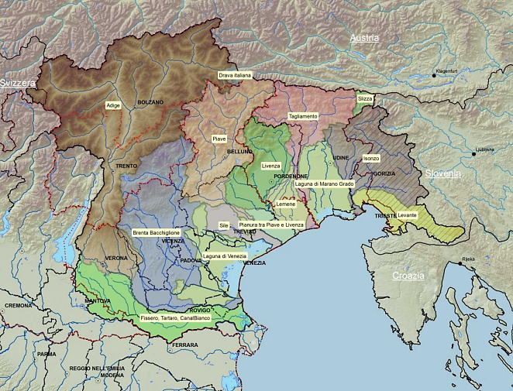
Figura 28 – Piano di Gestione del Rischio Alluvioni. Distretto delle Alpi Orientali

Nell'ambito della normativa nazionale di recepimento della Direttiva (D.Lgs. 23.02.2010 n. 49), il PGRA-AO è predisposto nell'ambito delle attività di pianificazione di bacino di cui agli articoli 65, 66, 67, 68 del D.Lgs. n. 152 del 2006 e pertanto le attività di partecipazione attiva sopra menzionate vengono ricondotte nell'ambito dei dispositivi di cui all'art. 66, comma 7, dello stesso D.Lgs. 152/2006. Tenuto conto che uno degli obiettivi del Piano di gestione del rischio di alluvioni è quello di mappare la propensione del territorio ad essere più o meno affetto da condizioni di allagabilità, le onde di piena sono state determinate facendo riferimento alla durata di precipitazione che massimamente sollecita il sistema idrografico nella sua interezza ovvero che, a scala di bacino e non di sottobacino, determina l’instaurarsi dei massimi volumi e livelli idrometrici. Va chiarito che la trattazione sopra descritta è funzionale al processo di pianificazione, non alla progettazione di opere.
Le condizioni al contorno, intese come portate in ingresso al campo di moto, sono state quelle definite nell’ambito della trattazione idrologica degli scenari stabili, cioè quelle relative corrispondenti agli eventi di precipitazione aventi tempi di ritorno di 30, 100 e 300 anni, in linea con quanto richiesto dal D.Lgs. 49/2010 e dalla Direttiva.
Tale selezione è stata basata sulle seguenti considerazioni:

- TR = 30 anni, è in linea con i tempi di ritorno utilizzati nel dimensionamento delle reti di bonifica, che nel Piano di gestione del rischio di alluvioni caratterizzeranno sostanzialmente la rete minore;
- TR = 100 anni, è quello di riferimento nel dimensionamento delle opere di difesa fluviali ed utilizzato nei piani già approvati;
- TR = 300 anni, consente di testare il territorio nei confronti di potenziali effetti in caso di evento eccezionale/straordinario.

La mappatura dell’allagabilità ha lo scopo di valutare, per quanto noto e deducibile, la propensione di un territorio a soccombere a tale fenomeno (art. 6 punto 5 Direttiva 2007/60/CE). Non ha dunque il compito di simulare un fenomeno vero e proprio, ma di simulare degli scenari degli effetti più o meno probabili.
La mappatura delle classi di rischio, per le zone allagabili, è stata eseguita sulla base di un sistema di valutazione del rischio (idraulico) impostato sulla letteratura consolidata, più precisamente sulle indicazioni di ISPRA e sulle esperienze già presenti nel distretto.
Per quanto riguarda l’ambito di progetto, sulla base dell’analisi delle cartografie di piano, quest’ultimo non ricade all’interno o in prossimità di aree allagabili o di zone classificate a rischio idrologico.

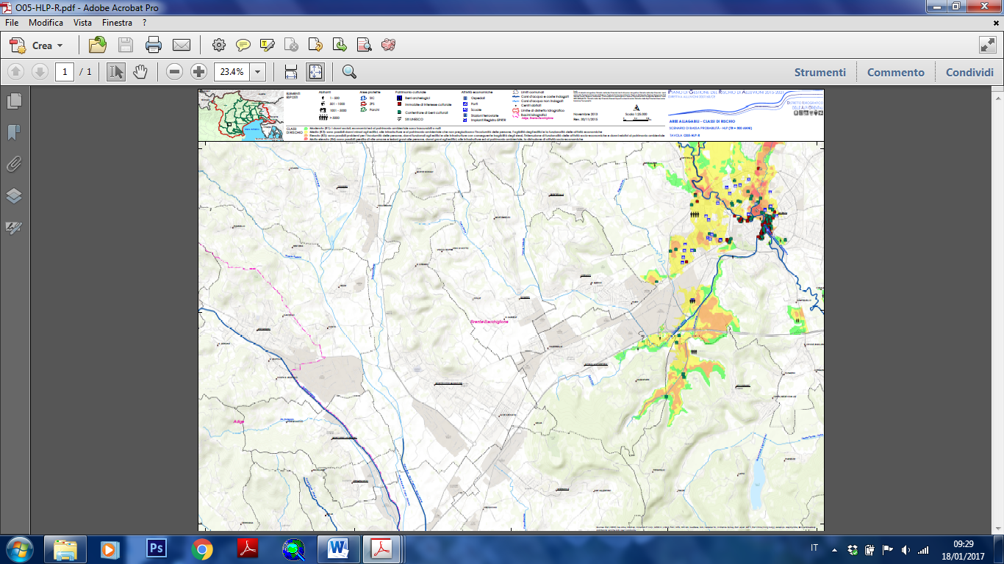
Figura 29 – Aree allagabili, Tr 300 anni. Distretto delle Alpi Orientali, PGRA

Pericolosità geomorfologica
La Carta Geomorfologica costituisce uno strumento di analisi del territorio di fondamentale importanza per la conoscenza degli aspetti riguardanti il modellamento del rilievo nella quale vengono messi in evidenza gli elementi più significativi che concorrono, assieme ai fattori litologici e alla pendenza, alla definizione della fragilità geologica e, di conseguenza, del rischio per persone e infrastrutture. La conoscenza approfondita e soprattutto preventiva di tutti quei fenomeni che determinano condizioni sfavorevoli o situazioni d’instabilità latente del terreno sono, infatti, di grande utilità per i tecnici che operano nel territorio. Fra questi assumono particolare rilevanza i fenomeni gravitativi.
I fattori che intervengono nei processi d’instabilità del suolo sono molteplici, spesso purtroppo sono provocati da azioni antropiche non adeguate, ma sicuramente un elemento determinante risulta essere la litologia locale; è infatti il fattore litologico che conferisce ai versanti differenti gradi di predisposizione al dissesto e determina il tipo di deformazione e la sua evoluzione nel tempo.

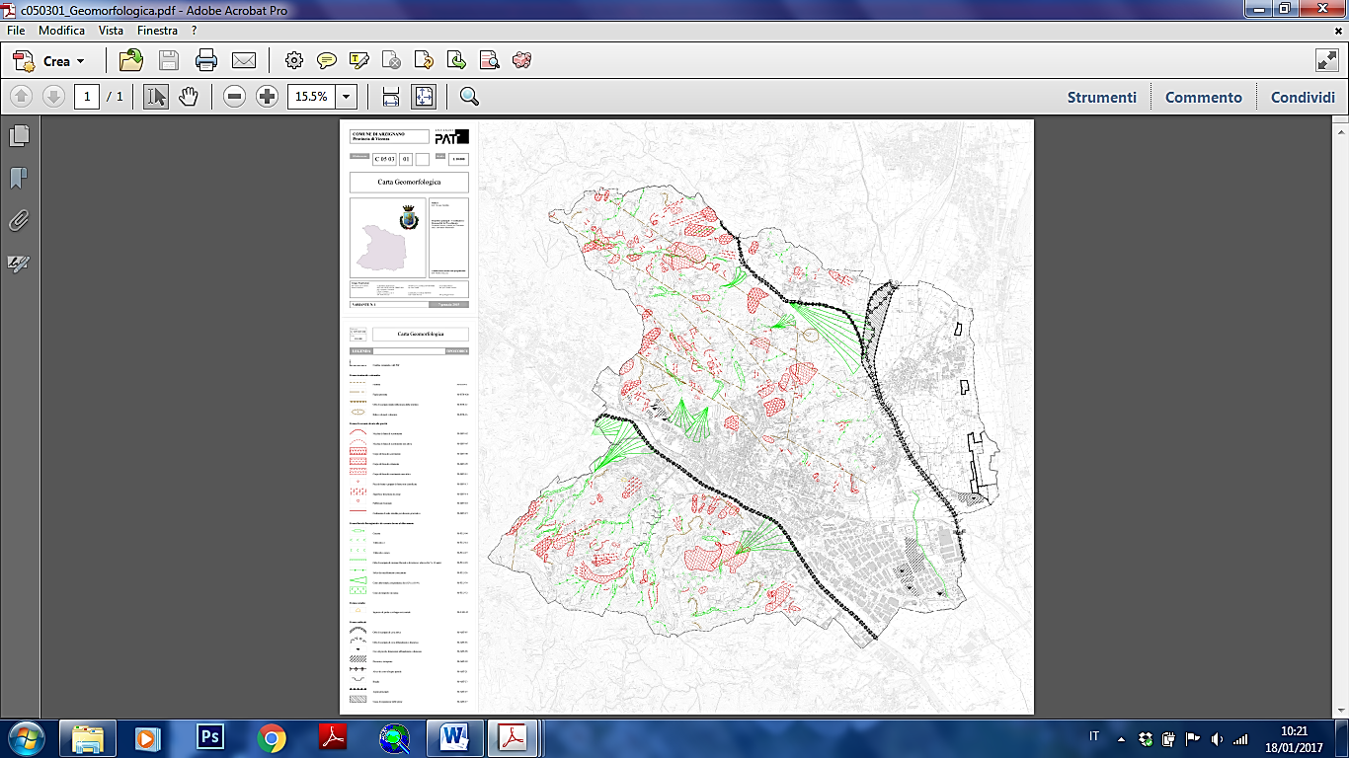
Figura 30 – Geomorfologia, PAT

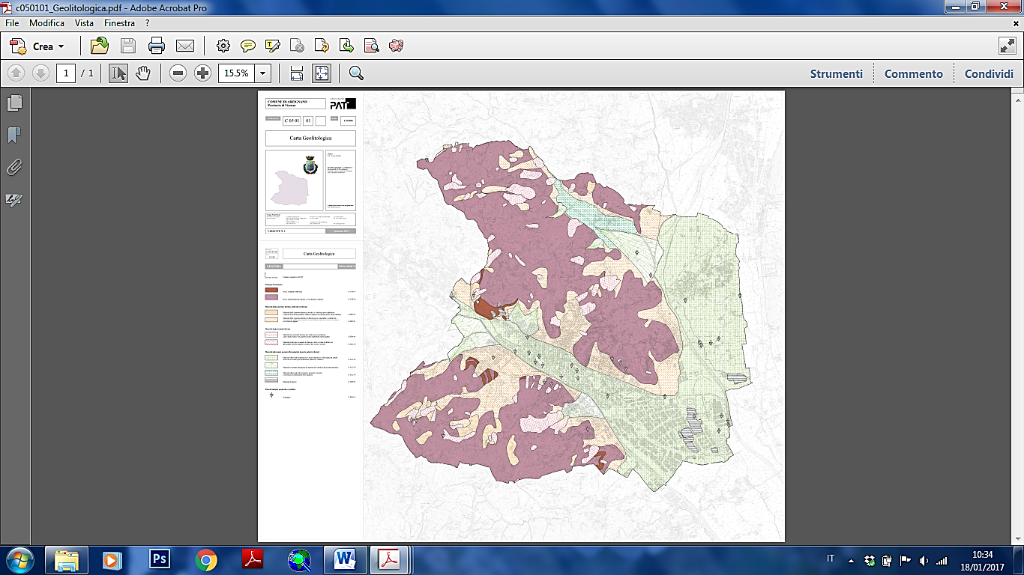
Figura 31 – Geolitologia, PAT

Nella Carta Geomorfologica l’analisi e l’interpretazione delle forme del suolo è stata indirizzata prevalentemente verso l’esame delle condizioni geodinamiche attuali e della loro possibile evoluzione nel tempo. Le forme più significative sono state riportate nella tavola in oggetto suddividendole in classi, sulla base dei processi che hanno dato loro origine:

1. forme strutturali e vulcaniche (marrone)
2. forme di versante dovute alla gravità (rosso)
3. forme fluviali, fluvioglaciali e di versante dovute al dilavamento (verde)
4. forme carsiche (giallo)
5. forme artificiali (nero)

La Carta Geolitologica è stata redatta sulla base dei rilievi di campagna integrati con studi e indagini puntuali effettuati nel territorio. Considerato il carattere applicativo dell’indagine e in accordo con quanto indicato dalla Regione Veneto, le formazioni geologiche sono state assoggettate a raggruppamenti in funzione della litologia, dello stato di aggregazione, del grado di alterazione e del conseguente comportamento meccanico che le singole unità assumono nei confronti degli interventi insediativi ed infrastrutturali che lo strumento urbanistico introduce. Una prima classificazione ha suddiviso le unità del substrato geologico da quelle delle coperture di materiali sciolti.
Per le unità del substrato si è fatto riferimento alla compattezza, al grado di suddivisione dell’ammasso roccioso, al grado di alterazione, alla presenza di alternanze di materiali a diverso grado di resistenza o coesione, alla tessitura e grado di cementazione delle singole formazioni. Per i materiali delle coperture il riferimento fondamentale è stato quello che richiama il processo di messa in posto del deposito o dell’accumulo, lo stato di addensamento, la tessitura dei materiali costituenti. Tale operazione di sintesi ha portato all’accorpamento di formazioni geologiche diverse nella medesima classe.

Dall’esame della cartografia, l’area oggetto di questo studio non rientra in nessuna area di pericolosità.

Rischio sismico
La sismicità indica la frequenza e la forza con cui si manifestano i terremoti, ed è una caratteristica fisica del territorio. La pericolosità sismica di un territorio è rappresentata dalla frequenza e dalla forza dei terremoti che lo interessano, ovvero dalla sua sismicità.
L’Italia è uno dei Paesi a maggiore rischio sismico del Mediterraneo, per la sua particolare posizione geografica.
Sino al 2003 il territorio nazionale era classificato in tre categorie sismiche a diversa severità.
Nel 2003 sono stati emanati i criteri di nuova classificazione sismica del territorio nazionale, basati sugli studi e le elaborazioni più recenti relative alla pericolosità sismica del territorio, ossia sull’analisi della probabilità che il territorio sia interessato in un certo intervallo (generalmente 50 anni) da un evento che superi una determinata soglia di intensità o magnitudo.
A tal fine è stata pubblicata l'Ordinanza del Presidente del Consiglio dei Ministri n. 3274 del 20/03/2003, con i primi elementi in materia di criteri generali per la classificazione sismica del territorio nazionale e di normative tecniche per le costruzioni in zona sismica.
In base a tale provvedimento le Regioni, a cui lo Stato ha delegato l’adozione della classificazione sismica del proprio territorio, hanno compilato l’elenco dei comuni con la relativa attribuzione ad una delle quattro zone, a pericolosità decrescente (zona 1, zona 2, zona 3, zona 4), nelle quali è stato riclassificato il territorio nazionale. Ciascuna zona è caratterizzata da un valore dell’azione sismica utile per la progettazione, espresso in termini di accelerazione massima su roccia.

Classificazione | Descrizione
Zona 1 : a = 0,35g | E' la zona più pericolosa, dove possono verificarsi forti terremoti.
Zona 2 : a = 0,25g | Nei comuni inseriti in questa zona possono verificarsi terremoti abbastanza forti.
Zona 3 : a = 0,15g | Comuni interessati in questa zona possono essere soggetti a scuotimenti modesti.
Zona 4 : a = 0,05g | E' la meno pericolosa. Nei comuni inseriti in questa zona le possibilità di danni sismici sono basse.
Tabella 8 – Suddivisione delle zone sismiche (OPCM 3274/03)

In seguito al nuovo studio di pericolosità è stato pubblicato O.P.C.M. n. 3519/06, che ha fornito alle Regioni uno strumento aggiornato per la classificazione del proprio territorio, Introducendo degli intervalli di accelerazione (ag), con probabilità di superamento pari al 10% in 50 anni, da attribuire alle 4 zone sismiche.
Si veda in merito tabella seguente la suddivisione delle zone sismiche a proposito dell’accelerazione di picco su terreno rigido (O.P.C.M. 3519/06).
Inoltre per le zone 1, 2 e 3 sono previste delle suddivisioni in n. 4 sottozone per ciascuna mentre resta unica la zona 4. L’articolazione della 4 sottozone, classi di pericolosità per ogni zona sismica, consente di tenere in considerazione vari livelli di incertezza.

Zona sismica | Accelerazione con probabilità di superamento pari al 10% in 50 anni (ag)
1 | ag > 0,25
2 | 0,15 < ag ≤ 0,25
3 | 0,05 < ag ≤ 0,15
4 | 4 ag ≤ 0,05
Tabella 9 – Suddivisione delle zone sismiche (OPCM 3519/06)

L'aggiornamento, redatto ai sensi dell’Ordinanza del Presidente del Consiglio dei Ministri 3519/2006, si è reso necessario al fine di recepire le novità introdotte dall’entrata in vigore delle nuove Norme Tecniche per le Costruzioni (NTC 2008) e di rendere la classificazione sismica (riferimento per la disciplina dei controlli sui progetti depositati presso gli Uffici tecnici regionali preposti), maggiormente aderente all’approccio “sito-dipendente” introdotto dalle vigenti Norme.
Il territorio del Comune di Arzignano è classificato sismico e rientra nella zona 3.

DESCRIZIONE DELLE RICADUTE SOCIO ECONOMICHE
La ditta Frasson Gerardo snc opera da più di 30 anni nel territorio vicentino nel settore del trattamento e recupero degli imballaggi plastici. Con un organico di circa 30 addetti rappresenta una realtà economica di interesse con riconosciuti benefici economici per il territorio riconducibili, in maniera diretta, al personale dipendente, ed in maniera indiretta ai numerosissimi clienti e fornitori.

DESCRIZIONE DEI POTENZIALI FATTORI DI IMPATTO
Questa parte dello studio si occupa dell’individuazione delle interazioni reali e potenziali tra le azioni dell’impianto e le componenti ambientali caratteristiche dell’ambito territoriale di riferimento.

Descrizione dell’area di lavoro
Il lotto insiste su di un’area totale di 9.849,97 mq, di cui il fabbricato occupa una superficie in pianta di 4.383,48 mq, mentre la restante parte costituisce un resede privato sui quattro lati costituito per 3.203,45 mq di superficie permeabile a verde e di 2.263,00 mq di superficie impermeabile asfaltata.
L’intero lotto è recintato e dotato di un accesso carrabile e pedonale nella zona frontale di accesso al sito (Nord Ovest).
Tutte le attività di stoccaggio e trattamento dei rifiuti saranno svolte esclusivamente al coperto all’interno del capannone; per quanto riguarda le MPS e il materiale nuovo da commercializzare saranno stoccati parte internamente parte all’esterno sulla piazzale asfaltato.

Ciclo produttivo
L’attività è attualmente in possesso di Autorizzazione AUA n. 35 del 07/09/2016, contenente i seguenti titoli abilitativi:

- Autorizzazione alle emissioni in atmosfera art. 269 D.Lgs. 03/04/2006, n. 152
- Comunicazione di cui all’art. 8, c.4, L. 26/10/1995, n. 447
- Comunicazione in materia di rifiuti di cui art. 216 D.Lgs. 03/04/2006, n. 152

La relazione presente riguarda il passaggio in Autorizzazione Unica con l’attivazione dell’avvio all’esercizio ai sensi dell’art. 208 del D.Lgs. 152/2006, integrando il trattamento e recupero con i rifiuti pericolosi (sia fusti che cisternette).
Si fa presente che tutti i rifiuti verranno trattati a lotti suddividendoli tra pericolosi e non pericolosi. I rifiuti plastici in ingresso saranno, pericolosi e non pericolosi, di due tipologie:

- cisternetta: contenitore in plastica di forma cubica (detto anche otre) e capacità di 1 mc, dotato di tappo e valvola di scarico, protetto da una griglia metallica esterna e appoggiato su pallet in legno/plastica/metallo;
- fusto: contenitore in materiale plastico di forma cilindrica e capacità variabile (da 30, 50, 60, 120, 150, 200, 220 litri), dotato di coperchio in plastica, cerniera metallica e guarnizione in gomma.

Le cisternette plastiche conferite internamente al capannone vengono stoccate sempre internamente ad esso, nell’apposita area R13 suddivisa tra codice pericoloso e non pericoloso, dopo previa selezione e cernita per suddividerle tra quelle recuperabili (da avviare al lavaggio) e quelle non recuperabili (da avviare a macinazione).

Fasi gestionali linea di lavaggio cisternette:
- prelievo per lotti (P o N/P) mediante muletto e conferimento nell’area di lavorazione;
- rimozione di etichette;
- prelavaggio per la rimozione dei residui interni mediante utilizzo di idropulitrice e aspiraliquidi;
- lavaggio esterno mediante idropulitrice;
- lavaggio interno mediante idropulitrice;
- asciugatura con aria calda;
- collaudo e controllo.

Fasi gestionali linea di macinazione cisternette:
- prelievo per lotti (P o N/P) mediante muletto e conferimento nell’area di lavorazione;
- aspirazione del contenuto mediante aspiraliquidi;
- lavaggio esterno mediante idropulitrice;
- lavaggio interno mediante idropulitrice;
- smontaggio degli accessori;
- taglio dell’otre con sega elettrica a nastro;
- riduzione volumetrica mediante triturazione e successiva granulazione;
- lavaggio del granulo mediante apparecchiatura costituita da centrifuga, vasca di flottazione e nuova centrifugazione;
- il materiale così ottenuto viene raccolto in big bag ed avviato alla zona di stoccaggio dedicata.

I fusti plastici conferiti internamente al capannone vengono stoccati sempre internamente ad esso, nell’apposita area R13 suddivisa per il codice pericoloso e quello non pericoloso, dopo previa selezione e cernita per suddividerli tra quelle recuperabili (da avviare a lavaggio) e quelle non recuperabili (da avviare a macinazione).

Fasi gestionali linea di lavaggio fusti:
- prelievo per lotti (P o N/P) mediante muletto e conferimento nell’area di lavorazione;
- smontaggio accessori;
- prelavaggio eseguito in 3 modi:
  - il primo mediante 2 macchine a tre spazzole a una stazione con vasca a circuito chiuso a bagno di soda più un ulteriore macchina a getto d’acqua con funzione di risciacquo sempre a circuito chiuso;
  - il secondo, per i fusti con sporco più ostinato, lavaggio in vasca a 2.500 x 2.500 x 300 mm con idropulitrice
  - il terzo, per i fusti fuori misura, mediante idropulitrice e successiva macchina a tre spazzole con vasca a circuito chiuso
- lavaggio mediante macchina lavafusti a 4 stazioni automatica;
- asciugatura con getto d’aria e calore;
- assemblaggio manuale degli accessori (coperchi e cerniere)ai fusti;
- imballaggio mediante avvolgimento con pellicola di nylon e stoccaggio in apposita area a terra.

Fasi gestionali linea di macinazione fusti:
- prelievo per lotti (P o N/P) mediante muletto e conferimento nell’area di lavorazione;
- prelavaggio mediante lavafusti a getto a circuito chiuso per la rimozione del residuo;
- riduzione volumetrica mediante taglio con sega a nastro;
- triturazione e successiva granulazione;
- lavaggio del granulo con sistema costituito da centrifuga, vasca di flottazione e nuova centrifugazione;
- il materiale così ottenuto viene raccolto in big bag ed avviato alla zona di stoccaggio dedicata.

Per quanto riguarda i fusti metallici, i rifiuti in entrata sono costituiti prevalentemente da imballaggi, fusti, latte, vuoti, lattine di materiale ferroso e non ferroso e acciaio anche stagnato. Il materiale viene conferito all’interno del capannone in apposita area di messa in riserva, stoccato a terra o all’interno di gabbie, successivamente prelevati ed avviati alla fase di trattamento costituito da:
- selezione del materiale rigenerabile da quello non rigenerabile (quest’ultimo avviato ad altri impianti R13);
- smontaggio degli accessori (coperchi e cerniere);
- lavaggio interno con macchina a getto d’acqua a circuito chiuso;
- lavaggio esterno in vasca a 2.500 x 2.500 x 300 mm con idropulitrice;
- montaggio degli accessori al l’imballo nuovo (nel caso gli accessori risultino non più riutilizzabili vengono sostituiti con componentistica nuova).

Per quanto riguarda il trattamento degli scarti di materie plastiche (paraurti), trattamento contenuto nell’Autorizzazione AUA n. 35 del 07/09/2016, la società proponente ne chiede la cancellazione.

Lo stoccaggio dei rifiuti in ingresso avverrà mediante impilamento a terra (per le cisternette in plastica) su area interna dedicata, pavimentata in calcestruzzo industriale, o all’interno di gabbie (fusti in plastica) metalliche aventi volumetria variabile: da 1 mc a dimensioni di 240 cm x 210 cm x 270 cm (h) o (sempre nel caso dei fusti plastici) su pallets di legno e imballati con nylon. La movimentazione dei rifiuti, sarà effettuata mediante l’ausilio di muletto elettrico o manualmente, nel caso di carichi inferiori ai 30 kg.

Per quanto riguarda il ciclo delle acque l’impianto sarà dotato di due vasche nelle quali saranno avviate in maniera separata i reflui pericolosi (da 17 mc) e quelli non pericolosi (da 30 mc, derivanti da tutte le operazioni di lavaggio successive alla rimozione dei residui).
Le zone nelle quali verranno effettuate le operazioni di prelavaggio verranno munite di sistema di separazione dei flussi, mediante switch manuali, che permettono di deviare le acque in un verso o in un altro in funzione che il lotto in lavorazione sia pericoloso oppure no. Verrà realizzato un sistema elettro-pneumatico con segnalatori luminosi per facilitarne l’uso da parte degli operatori.

Per un’ottimizzazione nell’uso delle acque si prevede inoltre di installare, in un’area dedicata posta in prossimità dell’area di macinazione fusti, un’evaporatore sottovuoto (marca Ekipo modello EV30HPR), con produzione di distillato pari a circa 30 litri/ora (circa 720 litri giorno nelle 24 ore).
L’impianto tratterà i reflui non pericolosi stoccati nella vasca da 30 mc, il distillato ottenuto verrò avviato all’impianto di lavaggio del macinato (nella vasca di flottazione) mentre il concentrato sarà convogliato nella vasca da 17 mc contenente i reflui pericolosi.

Le vasche saranno svuotate periodicamente mediante autospurgo avviandone il contenuto a corretto smaltimento.

Per quanto riguarda la rottamazione delle cisterne pericolose, è prevista una idonea zona di lavorazione nella quale verranno aspirati i residui mediante aspiraliquidi e stoccati in cisternette (max 10) che verranno stoccate all’interno dell’area di lavorazione dotata di griglia di contenimento e raccolta, collegata con una vasca posta interrata esternamente al fabbricato (avente una capienza pari a 4 mc).

Si rimanda per una maggiore comprensione alla “Tavola 2 – Planimetria stato di progetto” e “Tavola 3 – Planimetria di progetto con destinazioni funzionali”.

RIFIUTI IN INGRESSO FUSTI IN PLASTICA
15.01.02 – 19.12.04 – 15.01.10*
R13 MESSA IN RISERVA, SELEZIONE E CERNITA
SMONTAGGIO ACCESSORI

SMONTAGGIO ACCESSORI
NON RECUPERABILE
RECUPERABILE
LAVAGGIO
PRELAVAGGIO RIMOZIONE RESIDUO

RIDUZIONE VOLUMETRICA
PRELAVAGGIO RIMOZIONE RESIDUO

LAVAGGIO

TRITURAZIONE

ASCIUGATURA

GRANULAZIONE

ASSEMBLAGGIO

MPS

LAVAGGIO GRANULO

MACINAZIONE
METALLO/LEGNO/GOMMA
MPS

ACQUE REFLUE N/P
ACQUE REFLUE N/P
ACQUE REFLUE P
ACQUE REFLUE N/P

Figura 32 – Schema a blocchi lavorazione fusti in plastica

PRELAVAGGIO RIMOZIONE RESIDUO
RIFIUTI IN INGRESSO CISTERNETTE IN PLASTICA
15.01.06 – 15.01.10*
R13 MESSA IN RISERVA, SELEZIONE E CERNITA
RIMOZIONE ETICHETTE
NON RECUPERABILE
RECUPERABILE
LAVAGGIO
PRELAVAGGIO RIMOZIONE RESIDUO

TAGLIO OTRE
LAVAGGIO ESTERNO/INTERNO

LAVAGGIO ESTERNO CON IDROPULITRICE

TRITURAZIONE

LAVAGGIO INTERNO CON IDROPULITRICE

GRANULAZIONE

ASCIUGATURA CON ARIA CALDA

MPS

LAVAGGIO GRANULO

MACINAZIONE
METALLO/LEGNO/GOMMA
COLLAUDO E CONTROLLO

ACQUE REFLUE N/P
ACQUE REFLUE N/P
ACQUE REFLUE P
ACQUE REFLUE N/P
MPS

ACQUE REFLUE N/P
SMONTAGGIO ACCESSORI

Figura 33 – Schema a blocchi lavorazione cisternette in plastica

RIFIUTI IN INGRESSO FUSTI METALLICI
15.01.04 – 15.01.10*
SMONTAGGIO ACCESSORI
RECUPERABILE
LAVAGGIO
PRELAVAGGIO RIMOZIONE RESIDUO

LAVAGGIO INTERNO

LAVAGGIO ESTERNO

LAVAGGIO ACCESSORI

MONTAGGIO ACCESSORI

MPS

R13 MESSA IN RISERVA, SELEZIONE E CERNITA
NON RECUPERABILE
ALTRI IMPIANTI R13

METALLO
ACQUE REFLUE N/P
ACQUE REFLUE P
ACQUE REFLUE N/P

Figura 34 – Schema a blocchi lavorazione fusti metallici

Protocollo di accettazione stoccaggio
Di seguito si riporta sinteticamente il protocollo per l’accettazione dei materiali in ingresso alla piattaforma (fatti salvi gli obblighi previsti dal Testo Unico della Sicurezza, ai sensi del D.Lgs. 81/2008 e s.m.i.):

- arrivo automezzo e sosta
- ritiro formulari e controllo completezza dati:
  - data compilazione
  - data di partenza
  - peso di partenza e segno di verifica
  - CER
  - provenienza – controllo numero e data di autorizzazione e comunicazione
  - trasportatore – controllo numero e data di iscrizione e comunicazione
  - controllo timbro di registrazione Ufficio Entrate e/o C.C.I.A.A. e/o Uff. Regionale
- controllo iscrizione o comunicazione, acquisizione di copia se 1° viaggio (se inserimento nuovo mezzo controllare timbro di accettazione Albo, per i CER controllare la perizia allegata)
- ove rifiuti trasportati in proprio verifica dell’iscrizione nell’apposita sezione dell’Albo Gestori Ambientali
- controllo CER tra FIR e Iscrizione (o perizia se nuovo inserimento o prima iscrizione senza ancora il documento di iscrizione)
- controllo alla targa, alla categoria ed alla scadenza
- controllo rispondenza visiva tra CER e rifiuto
- ove esista un dubbio sulla corrispondenza visiva tra CER e rifiuto, parcheggio del mezzo per prelievo e analisi campione oppure non accettazione con motivazione sul formulario
- se accettato, si procede alla restituzione dei due FIR controfirmati e comprensivi di data, ora e firma
- restituzione delle due copie controfirmate al trasportatore
- avvio del rifiuto allo scarico seguendo le indicazioni fornite all’ingresso
- scarico del rifiuto come da indicazioni del personale interno

Fabbisogno di materie prime, acqua, energia
L’attività attualmente svolta nello stabilimento riguarda sia lo svolgimento del trattamento rivolto al recupero dei rifiuti secondo l’autorizzazione AUA vigente che la commercializzazione degli imballaggi nuovi.
Valutando l’assetto impiantistico di progetto, per la sola parte rifiuti in quanto di fatto l’unica a introdurre modifiche, si propone di seguito una verifica degli impatti/fabbisogni dalla quale emerge la non sostituibilità delle materie prime utilizzate (tra cui il consumo di gasolio dei mezzi, la corrente elettrica per le utenze impiantistiche e l’acqua per il lavaggio degli imballaggi).

Processo | Materie Prime | Quantità | Sostituibilità
Conferimento | gasolio | circa 3 motrici / giorno | non sostituibile
Gestione dello stoccaggio | EE | si prevedono incrementi nei consumi causa installazione nuovi macchinari | non sostituibile
 | acqua | si prevedono incrementi nei consumi | non sostituibile
Uscita | gasolio | circa 1 autotreno / giorno | non sostituibile
Tabella 10 – Elenco degli incrementi delle materie prime utilizzate rispetto lo stato attuale

Valutazione degli impatti determinati dal progetto
Si riporta di seguito, un quadro di sintesi relativo agli aspetti ambientali che si ritengono significativi, durante le fasi temporali di vita dell’impianto: esercizio, dismissione e malfunzionamento.

Fase | Processo | rifiuti | emissioni atmosfera | scarichi idrici | sversamenti suolo e sottosuolo | emissioni termiche | radiazioni | flora e fauna | vibrazioni | rumore
Esercizio | Conferimento |  | x |  |  |  |  |  |  | x
 | Gestione stoccaggio | x | x | x | x |  |  |  |  | x
 | Lavorazione | x | x | x | x |  |  |  |  | x
 | Uscita |  | x |  |  |  |  |  |  | x
Malfunzionamento | Condizione straordinaria | x |  |  | x |  |  |  |  | x
Tabella 11 – Aspetti ambientali significativi

Fase di esercizio
Conferimento: l’impatto ambientale dovuto a questo sottoprocesso è principalmente legato al traffico veicolare degli automezzi in ingresso alla piattaforma ed al rumore connesso al loro transito.

Impatto | Significatività | Rilevanza temporale dell’impatto
rumore | lieve | reversibile a breve termine
emissioni in atmosfera | lieve | reversibile a breve termine
Tabella 12 – Analisi degli aspetti ambientali significativi durante il conferimento

Gestione dello stoccaggio: l’impatto ambientale dovuto a questo sottoprocesso è principalmente legato al rumore dei mezzi utilizzati e alle emissioni di polveri in atmosfera all’interno della piattaforma nell’ambito delle operazioni di gestione dello stoccaggio.

Per quanto riguarda l’emissione di rumore, la valutazione di impatto acustico, che riporta i risultati delle misure fonometriche effettuate il 7 Luglio 2017, ha permesso di verificare la compatibilità dell’attività con i valori limite previsti per la zona (si veda in merito la relazione tecnica allegata firmata dal Tecnico Competente in Acustica Dott. Chim. Mirko Cecchi – Elaborato O).

Per quanto riguarda gli scarichi idrici, la piattaforma è munita di due vasche nelle quali vengono avviate in maniera separata i reflui pericolosi (da 17 mc) e quelli non pericolosi (da 30 mc, derivanti dalle operazioni di lavaggio successive alla rimozione dei residui). Come riportato nei paragrafi precedenti tutte le operazioni di prelavaggio sono munite di sistema di separazione dei flussi, mediante switch manuali, che permettono di deviare le acque in un verso o in un altro in funzione del fatto che il lotto in lavorazione sia pericoloso oppure no. Verrà realizzato un sistema elettro-pneumatico con segnalatori luminosi per facilitarne l’uso da parte degli operatori. I reflui così raccolti verranno smaltiti periodicamente presso idonei impianti autorizzati, mediante autospurgo.
La piattaforma è dotata anche di un sistema di raccolta acque dai tetti e acque dai piazzali, in questi ultimi saranno stoccati solo materiali da commercializzare o MPS e/o adibiti a transito e sosta degli automezzi.

Relativamente agli sversamenti ci si riferisce a fenomeni eccezionali che dovranno essere gestiti come emergenza, laddove i mezzi in transito, per qualsiasi accidentalità, possano sversare olio.

Impatto | Significatività | Rilevanza temporale dell’impatto
rifiuti | lieve | reversibile a breve termine
rumore | lieve | reversibile a breve termine
emissioni atmosfera | lieve | reversibile a breve termine
scarichi idrici | lieve | reversibile a breve termine
sversamenti | lieve | reversibile a breve termine
Tabella 13 – Analisi degli aspetti ambientali significativi nella gestione dello stoccaggio

Lavorazione: l’impatto ambientale dovuto a questo sottoprocesso è principalmente legato al rumore dei mezzi utilizzati e dei macchinari interni al capannone ed alle emissioni dai camini già autorizzati.

Per quanto riguarda l’emissione di rumore, la valutazione di impatto acustico, che riporta i risultati delle misure fonometriche effettuate il 7 Luglio 2017, ha permesso di verificare la compatibilità dell’attività con i valori limite previsti per la zona (si veda in merito la relazione tecnica allegata firmata dal Tecnico Competente in Acustica Dott. Chim. Mirko Cecchi – Elaborato O).

Impatto | Significatività | Rilevanza temporale dell’impatto
rifiuti | lieve | reversibile a breve termine
rumore | lieve | reversibile a breve termine
emissioni atmosfera | lieve | reversibile a breve termine
scarichi idrici | lieve | reversibile a breve termine
sversamenti | lieve | reversibile a breve termine
Tabella 14 – Analisi degli aspetti ambientali significativi durante la lavorazione

Per quanto riguarda le emissioni in atmosfera, queste sono riconducibili al camino E1, già autorizzata in seno dell’AUA rilasciata e corrispondente al sistema di captazione della fase di triturazione della plastica. Esiste un secondo punto emissivo legato al sistema di aspirazione delle stazioni di lavaggio fusti, che però sia per la natura delle emissioni emesse che ai controlli già effettuati non rientra tra quelli per cui richiedere l’autorizzazione alle emissioni.
La nuova configurazione impiantistica prevede un nuovo altro camino in corrispondenza del sistema di asciugatura delle cisterne, dopo il lavaggio con acqua; il sistema è costituito da una mandata di aria parzialmente riscaldata. Per la natura dell’emissione si ritiene che non debba rientrare tra quelle che richiedono autorizzazioni.

Per quanto riguarda gli scarichi idrici, la piattaforma è munita di due vasche nelle quali vengono avviate in maniera separata i reflui pericolosi (da 17 mc) e quelli non pericolosi (da 30 mc, derivanti dalle operazioni di lavaggio successive alla rimozione dei residui). Come riportato nei paragrafi precedenti tutte le operazioni di prelavaggio sono munite di sistema di separazione dei flussi, mediante switch manuali, che permettono di deviare le acque in un verso o in un altro in funzione del fatto che il lotto in lavorazione sia pericoloso oppure no. Verrà realizzato un sistema elettro-pneumatico con segnalatori luminosi per facilitarne l’uso da parte degli operatori. . I reflui così raccolti verranno smaltiti periodicamente presso idonei impianti autorizzati, mediante autospurgo.

La piattaforma è dotata anche di un sistema di raccolta acque dai tetti e acque dai piazzali nei quali saranno stoccati solo materiali da commercializzare o MPS e/o adibiti a transito e sosta degli automezzi.

Relativamente agli sversamenti ci si riferisce a fenomeni eccezionali che dovranno essere gestiti come emergenza, laddove i mezzi in transito, per qualsiasi accidentalità, possano sversare olio.

Uscita: l’impatto ambientale dovuto a questo sottoprocesso è principalmente legato al traffico veicolare degli automezzi in uscita dalla piattaforma ed al rumore connesso con essi.

Impatto | Significatività | Rilevanza temporale dell’impatto
rumore | lieve | reversibile a breve termine
emissioni in atmosfera | lieve | reversibile a breve termine
Tabella 15 – Analisi degli aspetti ambientali significativi durante l’uscita degli automezzi

Malfunzionamento
In questo scenario possono essere identificati tutti quei fenomeni eccezionali e/o accidentali legati a potenziali sversamenti di olio da mezzi in transito. Nel caso si verifichino tali scenari devono essere gestiti utilizzando opportuni filler per asciugare e contenere le perdite; detto materiale una volta usato dovrà essere raccolto e smaltito. Qualche aspetto più approfondito viene riportato nel paragrafo “rischio incidenti”.

Valutazione del traffico generato
Il traffico indotto è relativo ai veicoli utilizzati per la movimentazione aggiuntiva rispetto allo stato attuale, in arrivo ed in partenza dalla piattaforma.

tipo di mezzi | traffico veicolare
mezzi leggeri portata inferiore a 3,5 ton | Circa 3 al giorno
mezzi pesanti portata superiore a 35 ton | circa 1 al giorno
Tabella 16 – Valutazione del traffico veicolare indotto

Materiali pericolosi utilizzati, immagazzinati o prodotti sul sito
Nella piattaforma verranno acquisiti imballaggi plastici e metallici caratterizzati da un codice CER pericoloso.
I rifiuti pericolosi saranno stoccati all’interno del capannone in opportune aree separate da quelle non pericolose e suddivisi in per tipologia (fusti in plastica, cisternette in plastica e fusti metallici) prima di avviarli alle operazioni di recupero come descritto nei precedenti paragrafi.

Rifiuti pericolosi accettabili presso l’impianto
Categoria | CER | Descrizione
15.01 | 15.01.10* | Imballaggi contenenti residui di sostanze pericolose o contaminati da tali sostanze

Tabella 17 – Codici CER pericolosi

Rischio di incidenti (esplosioni, incendi, rotture che comportano rilasci eccezionali di sostanze tossiche, sversamenti accidentali, etc.)
Nella tabella che segue si riporta un quadro riassuntivo sistemico relativo ai possibili eventi incidentali.

Incidente | Impatto | Fattore di mitigazione
Incendio | Contaminazione aree circostanti | - Formazione del personale addetto alla gestione dell’evacuazione e dell’emergenza incendio secondo quanto previsto dal D.M. 10/03/98  - Segnalazione delle vie di esodo mediante cartellonistica conforme a quanto previsto nel D.Lgs. 81/08 e installazione dell’illuminazione elettrica di emergenza  - Controllo periodico dei presidi antincendio predisposti  - E’ stata condotta un’analisi per famiglie di prodotti chimici originariamente contenute negli imballaggi da sottoporre a recupero la cui conclusione è che l’interazione tra diversi residui (prodotti chimici pericolosi) risulta di fatto remota così come la possibilità che si possano sviluppare reazioni chimiche incontrollate  - L’azienda è in fase di acquisizione del Certificato di Prevenzione Incendi
Sversamento accidentale | Contaminazione del suolo per sversamenti di liquidi pericolosi | - Presenza in stabilimento di un kit di materiale assorbente per il contenimento di eventuali sversamenti di materiali liquidi
Tabella 18 – Analisi dei possibili scenari incidentali e dei relativi fattori di mitigazione

Previsione d’impatto del progetto sul patrimonio naturale e storico
Per la sua ubicazione l’impianto non apporta ripercussioni al patrimonio naturale e storico della zona.

DESCRIZIONE DELLE MISURE PROPOSTE ALLO SCOPO DI RIDURRE, EVITARE O MITIGARE GLI IMPATTI NEGATIVI SIGNIFICATIVI
Facendo riferimento agli aspetti ambientali in precedenza descritti si riassumono di seguito le soluzioni tecniche atte a diminuire l’impatto sulle varie matrici ambientali.

Impatto | Soluzione tecnica
emissioni in atmosfera | - Piste esterne asfaltate per il transito mezzi  - Emissioni in atmosfera già autorizzate (E1)
rumore | - è stata effettuata una Valutazione di Impatto Acustico che ha verificato il rispetto dei valori limite previsti per la zona dal P.C.C.A. anche nel caso più gravoso di accensione in contemporanea di tutti i mezzi e impianti – si veda in merito l’Elaborato O allegato
scarichi idrici | - in dotazione: sistema di raccolta dei reflui sia pericolosi che non pericolosi  - in dotazione impianto di distillazione sottovuoto per il recupero di una parte di acqua (circa 700 litri giorno) recuperata nella fase di lavaggio del granulo plastico macinato  - in dotazione: impianto di raccolta delle acque meteoriche ricadenti sui piazzali e sui tetti collegato alla pubblica fognatura  - in dotazione: rete di raccolta delle acque assimilate alle domestiche provenienti dai servizi igienici dello stabilimento e collegata alla rete fognaria comunale
rifiuti | - in dotazione: cassoni per la raccolta dei materiali provenienti dall’attività di recupero e trattamento imballaggi, con idonea area di raccolta interna al capannone  - attività in possesso di autorizzazione ai sensi art. 216 D.Lgs. 152/2006  - attività in fase di richiesta autorizzazione ai sensi dell’art. 208 D. Lgs 152/2006 per la raccolta e trattamento finalizzato al recupero degli imballaggi pericolosi, plastici e non
sversamento accidentale | - in dotazione kit di materiale assorbente per il contenimento di eventuali sversamenti di materiali liquidi
Tabella 19 – Soluzioni tecniche volte alla mitigazione degli impatti

RELAZIONE DI CONFORMITÀ DEL PROGETTO CON LE NORME AMBIENTALI E PAESAGGISTICHE, NONCHÉ CON I VIGENTI PIANI E PROGRAMMI TERRITORIALI E AMBIENTALI
Nella tabella riportata di seguito si riporta in maniera organica la conformità alle norme ambientali vigenti.

LEGGI NAZIONALI
AMBITO | CONFORMITÀ ALLA NORMA
Emissioni in atmosfera | Autorizzazione AUA n. 35 del 07/09/2016 Comune di Vicenza – Settore gestione del Territorio
Emissioni acustiche | Autorizzazione AUA n. 35 del 07/09/2016 Comune di Vicenza – Settore gestione del Territorio Allegato alla presente documentazione viene presentata una nuova Valutazione Preliminare di impatto Acustico volta a valutare la compatibilità con la zona ed i limiti di emissione stabiliti dal Piano Comunale di Classificazione Acustica, del nuovo stato di progetto – Elaborato O
Scarichi idrici | L’azienda è titolare di una autorizzazione allo scarico in pubblica fognatura per le acque dei piazzali e delle acque assimilate a domestiche.  Gli scarichi industriali vengono gestiti con un sistema di raccolta in vasche a tenuta e provvedendo periodicamente al loro svuotamento mediante autospurgo.
Gestioni rifiuti | L’azienda è Autorizzazione AUA n. 35 del 07/09/2016 Comune di Vicenza – Settore gestione del Territo per la gestione dell’impianto ai sensi dell’art. 216 del D.Lgs. 152/06.  In fase di richiesta di autorizzazione al trattamento finalizzato al recupero degli imballaggi pericolosi ai sensi art. 208 del D.Lgs. 152/06.  L’azienda è in possesso dei formulari di identificazione dei rifiuti da utilizzare durante il trasporto, regolarmente vidimati.  L’azienda è in possesso del registro di carico e scarico dei rifiuti regolarmente vidimato dalla CCIAA di Vicenza, per l’annotazione dei movimenti in ingresso, trattamento, produzione e allontanamento dei rifiuti.  L’azienda ha provveduto all’iscrizione al sistema SISTRI come previsto dal DM 52/2011
Contaminazione suolo | L’azienda ha in dotazione un kit di materiale assorbente per il contenimento di eventuali sversamenti di materiali liquidi
Sicurezza sul lavoro e prevenzione incendi | L’azienda adempie a quanto previsto dal D.Lgs. 81/08 in materia di igiene e sicurezza nei luoghi di lavoro  L’azienda è in fase di acquisizione di Certificato di Prevenzione Incendi
Tabella 20 – Conformità dell’impianto alle leggi nazionali

RELAZIONE INERENTE LE MOTIVAZIONI, LE FINALITÀ, LE ALTERNATIVE DI LOCALIZZAZIONE, NONCHÉ GLI INTERVENTI ALTERNATIVI IPOTIZZABILI

Descrizione degli scopi e degli obiettivi
La società Impresa Frasson Gerardo snc opera nel territorio vicentino e veneto da circa 35 anni e rappresenta un punto di riferimento importante sia nel territorio comunale, regionale ed extra regionale.

Descrizione delle principali alternative prese in esame

Alternative strategiche
La collocazione attuale è fortemente strategica in quanto situato nella zona industriale di Arzignano e prossima ad un reticolo viario di interesse regionale. Nella prospettiva a lungo termine non risultano alternative strategiche rispetto a quella attuale.

Alternative di localizzazione
La collocazione dell’impianto è pienamente conforme all’applicazione degli strumenti di pianificazione territoriale e in un’area vocata ad attività produttive, non soggetta a vincoli escludenti.
Attualmente nel sito viene svolta attività di recupero e trattamento rifiuti non pericolosi autorizzata mediante Autorizzazione AUA n. 35 del 07/09/2016 rilasciata dal Comune di Vicenza.
La presente verifica di assoggettabilità alla VIA viene proposta per l’ampliamento di detta attività agli imballaggi plastici e metallici pericolosi.
Si ritiene pertanto che globalmente la valutazione sulla localizzazione dell’impianto risulti di fatto positiva.
Nella prospettiva di lungo termine non risultano alternative di localizzazione valide rispetto a quella attuale.

Alternative di processo o strutturali
Il processo di trattamento utilizzato è molto semplice e comune a qualsiasi attività analoga presente sul territorio, pertanto non risultano alternative di processo valutabili.

Alternative di compensazione o di mitigazione degli effetti
Per quanto riguarda gli effetti negativi, questi, laddove emersi sono stati trattati con fattori di mitigazione opportuni, al fine di ridurre e laddove possibile eliminare, gli effetti negativi derivanti.

Alternativa zero
La cosiddetta alternativa “zero” consiste nella non realizzazione del progetto.
In questo caso l’attività è presente nel sito, trattandosi di un ampliamento autorizzativo, come realtà economica florida che è riuscita a creare un indotto diretto (dipendenti) e indiretto caratterizzato da un gran numero di clienti e fornitori.
Alla luce di queste considerazioni se ne conclude che tale valutazione non risulta attinente.

Empoli, 27 Luglio 2017

Il tecnico incaricato

Ing. Walther Folgheraiter

